TUGAS AKHIR
PLATFORM DIGITAL BERBASIS WEB UNTUK PENGELOLAAN ADMINISTRASI, MONITORING, DAN REVIEW CAPSTONE PROJECT

Sebagai salah satu syarat untuk menyelesaikan
Program Studi Diploma III Jurusan Teknologi Informasi


Oleh :
Anhar
236152021

POLITEKNIK NEGERI SAMARINDA
JURUSAN TEKNOLOGI INFORMASI
PROGRAM STUDI TEKNIK INFORMATIKA
SAMARINDA
2025/2026
FINAL PROJECT
WEB-BASED DIGITAL PLATFORM FOR MANAGEMENT ADMINISTRATION, MONITORING, AND REVIEW OF CASPTONE PROJECT

As one of the requirements to complete
The Diploma III study program in Informatics Technology


By :
Annhar
236152021

STATE POLYTECHNIC OF SAMARINDA
DEPARTEMENT OF INFORMATION TECHNOLOGY
INFORMATICS ENGINEERING STUDY PROGRAMS
SAMARINDA
2025/2026

PERNYATAAN ORISINALITAS
Saya menyatakan dengan sesungguhnya bahwa Tugas Akhir ini adalah asli hasil karya saya dan tidak terdapat karya yang pernah dilakukan untuk memperoleh gelar kesarjanaan di perguruan tinggi, dan sepanjang pengetahuan saya juga tidak terdapat karya atau pendapat yang pernah ditulis atau dipublikasi oleh orang lain, kecuali yang secara tertulis disebutkan sumbernya dalam naskah dan dalam daftar pustaka

Samarinda, 09 Juli 2026
Yang menyatakan
Materai
Rp 10.000

Angga Dwi Prastyo
236152040

LEMBAR PENGESAHAN
IDENTIFIKASI POLA KUNJUNGAN PASIEN RSGM UNIVERSITAS MULAWARMAN MENGGUNAKAN METODE APRIORI DALAM MENDUKUNG PENGAMBILAN KEPUTUSAN MANAJEMEN PELAYANAN
Sebagai salah satu syarat untuk menyelesaikan
Program Studi Diploma III Jurusan Teknologi Informasi
Oleh :
ANHAR
236152021
Disetujui oleh Tim Penguji Tugas Akhir dan Skripsi : |  | Tanggal Ujian :
 |  | Periode Wisuda :
1. Aam Shodiqul Munir, M.Kom | (Pembimbing 1)
2. Rheo Malani, S.Kom, M.Kom | (Pembimbing 2)
Samarinda, ………………………….
Ketua Program Studi D3 Teknik Informatika
Aam Shodiqul Munir, M.Kom
199609262024061003

ACCEPTANCE SHEET
Identification of Patient Visit Patterns at RSGM Mulawarman University Using the Apriori Method to Support Service Management Decision-Making
In Partial Fullfilment of a Three-Year Diploma Program of Information Technology of State Ploytechnic of Samarinda
By :
ANGGA DWI PRASTYO
236152040
This final project has been accepted by Advisors : |  | Date :
 |  | Graduation Periode :
1. Aam Shodiqul Munir, M.Kom | (Advisor 1)
2. Rheo Malani, S.Kom, M.Kom | (Advisor 2)
Samarinda, ………………………….
Head of Information Technology Diploma III Program
Aam Shodiqul Munir, M.Kom
199609262024061003

LEMBAR PENGESAHAN
Kami dengan sebenarnya menyatakan bahwa, kami telah membaca keseluruhan Tugas Akhir dan Skripsi ini, dan kami berpendapat bahwa Tugas Akhir ini dan Skripsi ini layak dan memenuhi syarat untuk memperoleh gelar Ahli Madya/Sarjana

Tanda Tangan | : | ...............................................................
Nama Penguji 1 | : | Bedi Suprapty, S.Kom., M.Kom.
Tanggal pengujian | : | ...............................................................

Tanda Tangan | : | ...............................................................
Nama Penguji 2 | : | Mulyanto S.Kom M.Cs
Tanggal pengujian | : | ...............................................................

Tanda Tangan | : | ...............................................................
Nama Penguji 3 | : | Abdullah Hanif, M.Kom
Tanggal pengujian | : | ...............................................................

ACCEPTANCE SHEET
We certify that we have read the whole of this final project and we agree that this final project fulfil the requirement for three-year Diploma Program.

Signature | : | ...............................................................
Name of Examiner 1 | : | Bedi Suprapty, S.Kom., M.Kom.
Date of Examination | : | ...............................................................

Signature | : | ...............................................................
Name of Examiner 2 | : | Mulyanto S.Kom M.Cs
Date of Examination | : | ...............................................................

Signature | : | ...............................................................
Name of Examiner 3 | : | Abdullah Hanif, M.Kom
Date of Examination | : | ...............................................................

ABSTRAK
Proses administrasi, monitoring, dan review Usulan Capstone Project (CP) merupakan tahapan penting yang memengaruhi kelancaran studi mahasiswa pada Program Studi Teknik Informatika. Namun, pelaksanaan proses tersebut saat ini masih bersifat manual dan terpisah–pisah, seperti penggunaan berkas fisik, pencatatan progres melalui spreadsheet atau email, serta ketidakefisienan, potensi kesalahan pencatatan, serta keterlambatan dalam proses validasi maupun pemberian umpan balik.
Penelitian ini bertujuan merancang dan mengimplementasikan sebuah Sistem Informasi Terpadu berbasis web untuk mengelola seluruh proses pengajuan Usulan CP. Pengembangan sistem mengunakan Metode Waterfall, karena memiliki alur kerja yang terstruktur dan sekuensial, sehingga setiap fase – mulai dari analisis kebutuhan, perancangan, implementasi, hingga pengujian - dapat diselesaikan secara menyeluruh. Metode ini dipilih karena kebutuhan sistem administrasi relatif stabil dan menuntut konsistensi dokumentasi.
Secara keseluruhan, sistem yang dihasilkan diharapkan mampu meningkatkan efiensi pengelolaan Usulan CP, mempercepat proses monitoring progres mahasiswa, serta menyediakan mekanisme review dan umpan balik yang lebih cepat. Bagi Kaprodi, sistem ini juga menyediakan dasbord informasi kinerja berbasis data yang dapat digunakan untuk mengevaluasi efektivitas supervise Dosen Pembimbing maupun Dosen CP. Dengan demikian, kualitas pendampingan Tugas Akhir dapat ditingkatkan secara berkelanjutan dan lebih terukur.
Kata kunci: Sistem Informasi, Pengajuan Capstone, Metode Waterfall, Manajemen Administrasi, Evaluasi Pembimbing.

ABSTRACT
The administrative, monitoring, and review processes for Capstone Project (CP) proposals are crucial stages that significantly influence students’ academic progress in the Informatics Engineering Study Program. However, these processes are still carried out manually and remain fragmented, such as through physical documents, separate progress tracking using spreadsheets or email, and manual assignment of supervisors and reviewers. This condition often leads to inefficiencies, data inconsistencies, and delays in validation and feedback.
This study aims to design and implement an integrated web-based information system that streamlines the entire CP proposal submission workflow. The system development adopts the Waterfall Method, which offers a structured and sequential approach, ensuring that each phase requirements analysis, system design, implementation, and testing is completed thoroughly before moving to the next stage. This method is considered suitable because the administrative processes involved are relatively stable and require consistent documentation.
Overall, the resulting system is expected to improve the efficiency of CP proposal management, accelerate progress monitoring, and provide faster and more structured feedback mechanisms. Moreover, the system provides program coordinators with a comprehensive performance dashboard, enabling data-driven evaluation of supervisors’ roles in assisting students. Thus, the quality of Capstone Project supervision can be enhanced in a more measurable and continuous manner.
Keywords: Information System, Capstone Sumbission, Waterfall Method, Administrative Management, Supervisor Evaluation.

KATA PENGANTAR
Dengan memanjatkan puji Syukur kehadirat Allah SWT atas berkat dan karunia-Nya, sehingga penulis dapat menyelesaikan penyusunan Tugas Akhir ini dengan judul ”Identifikasi Pola Kunjungan Pasien Rsgm Universitas Mulawarman Menggunakan Metode Apriori Dalam Mendukung Pengambilan Keputusan Manajemen Pelayanan”. Laporan Tugas Akhir ini disusun sebagai syarat untuk menyelesaikan Program Studi Diploma III Teknik Informatika di Jurusan Teknologi Informasi, Politeknik Negeri Samarinda.
Dalam Penyusunan Tugas Akhir ini penulis mendapat banyak bantuan dari berbagai pihak, maka dari itu penulis mengucapkan terima kasih yang sebesar-besarnya kepada :
- Allah SWT, yang telah memberikan rahmat dan karunia-Nya selama masa perkuliahan dan pengerjaan laporan tugas akhir ini. Karunia berupa kemudahan dan kelancaran dalam pengerjaan seperti kesehatan, keuangan, waktu, serta yang terpenting iman dan islam yang Alhamdulillah menjadi salah satu faktor penting dalam terselesaikannya laporan tugas akhir ini dengan tepat waktu.
- Ucapan terima kasih yang tak terhingga penulis sampaikan kepada almarhum ayah tersayang Ubadin dan almarhumah Mujirahayu, yang telah menjadi teladan, motivator, dan sumber kekuatan pada hidup penulis. Meskipun mereka telah tiada, namun nilai-nilai dan ajaran yang mereka berikan akan selalu menjadi bekal dalam setiap langkah penulis.
- Bapak Rheo Malani, S.Kom, M.Kom selaku Ketua Jurusan Teknologi Informasi Politeknik Negeri Samarinda.
- Bapak Aam Shodiqul Munir, M.Kom selaku Ketua Program Studi D3 Teknik Informatika Jurusan Teknologi Informasi Politeknik Negeri Samarinda sekaligus dosen pembimbing 1 yang telah memberikan bimbingan, arahan, saran dan masukan yang sangat berharga dalam penyusunan Tugas Akhir ini. Kesabaran dan dedikasi beliau dalam membimbing penulis sangat membantu dalam penyelesaian karya ini.
- Ibu Bedi Suprapty, S.Kom., M.Kom. selaku dosen pembimbing 2 yang telah memberikan arahan, saran serta masukan yang sangat berharga dalam penyusunan Tugas Akhir ini. Kesabaran dan dedikasi beliau dalam membimbing penulis sangat membantu dalam penyelesaian karya ini.
- Penulis mengucapkan terima kasih yang sebesar-besarnya kepada Bapak Achmad Fanany Onnilita Gaffar, ST., MT. Bapak Muhammad Taufiq Sumadi, M.Tr.Kom dan Bapak Abdullah Hanif, S.Kom., M.Kom., selaku tim penguji yang telah berkenan meluangkan waktu untuk mengevaluasi dan memberikan penilaian serta masukan yang konstruktif demi kesempurnaan karya ilmiah ini.
- Bapak dan Ibu Dosen, beserta staf teknis dan Administratif jurusan Teknologi Informasi
- Bapak Taufik Hidayat selaku supervisor PT. Karya Inti Total Anugerah (PT. KITA)
- Bapak dan Ibu staf teknis PT. Karya Inti Total Anugerah (PT. KITA)

Penulis menyadari bahwa masih banyak kekurangan dalam penulisan Tugas Akhir ini, sehingga kritik dan saran yang membangun sangat saya harapkan guna perbaikan di masa mendatang.
Samarinda, 30 Juni 2026
Angga Dwi Prastyo

DAFTAR ISI

DAFTAR TABEL
Tabel 3. 1 Variabel Data Kunjungan Pasien 36

Tabel 4. 1 Deskripsi Data Kunjungan 47
Tabel 4. 2 Hasil Data Cleaning 49
Tabel 4. 3 Hasil Pembentukan Transaksi Bulanan 51
Tabel 4. 4 Contoh Hasil Transformasi One-Hot Encoding 52
Tabel 4. 5 Hasil Frequent 1-Itemset 57
Tabel 4. 6 Hasil Frequent 2-Itemset 58
Tabel 4. 7 Hasil Evaluasi Association Rule 65

DAFTAR GAMBAR

DAFTAR RUMUS

BAB I
PENDAHULUAN

Latar Belakang
Dalam era persaingan dan turunan dan tuntutan mutu akademik yang semakin tinggi, kemampuan Program Studi dalam mengelola serta menganalisis data terkait proses Tugas Akhir (TA) atau Capstone Project (CP) menjadi sangat penting. Data tersebut tidak hanya menggambarkan kelancaran studi mahasiswa pada priode tertentu, tetapi juga berfungsi untuk mengidentifikasi tren hambatan akademik serta factor – factor yang memengaruhi efektivitas bimbingan dan proses review. Pengelolaan data yang baik menjadi kunci dalam mendukung pencapaian akreditasi unggul dan mewujudkan transparansi kinerja akademik.
Namun, pada kondisi saat ini, Koordinator Program Studi dan dosen pembimbing maupun tim Capstone Project menghadapi berbagai kendala dalam memantau progress mahasiswa secara real time dan komprehensif. Permasalahan utama terletak pada mekanisme pelaporan dan pencatatan yang masih terfragmentasi. Pengumpulan usulan awal dilakukan melalui Google Forms, sementara hasil riview serta perkembangan bimbingan dicatat secara terpisah menggunakan spreadsheet. Data yang tersebar, tidak terstruktur, dan tidak terintergrasi ini menyebabkan keterlambatan dalam proses tindak lanjut dan pemberian umpan balik. Dampak mencangkup meningkatnya beban kerja dosen pembimbing, sulitnya memetakan progres mahasiswa secara akurat, serta potensi terjadinya ketidaksesuaiaan waktu penyelesaian Tugas Akhir karena hambatan yang tidak terdeteksi sejak dini.
Untuk menyelesaikan permasalahan tersebut, penelitian ini menggunakan Metode Pengembangan Sistem Waterfall. Metode ini dipilih karena menyajikan pendekatan sekuensial dan terstruktur yang sesuai dengan karakteristik sistem administrasi yang kebutuhan, prosesnya relatif stabil. Melalui metode ini, setiap fase mulai dari analisis kebutuhan, perancangan sistem, impelentasi (Pembangunan aplikasi web), hingga pengujian dapat diselesaikan secara menyeluruh dan berurutan. Hasil akhir dari metode ini adalah sebuah Sistem Informasi Terpadu berbasis web yang mampu meningkatkan efisiensi pengelolaan proses CP, mempercepat intervensi umpan balik, serta menyajikan data yang transparan dan akurat sebagai dasar pengambilan keputusan manajerial oleh Koordinator Program Studi. Selain itu, sistem juga mendukung evaluasi kinerja dosen pembimbing secara lebih objektif dan berbasis data.
Dengan demikian diperlukan solusi sistematis dan terintergrasi berupa Sistem Informasi Terpadu berbasis Web untuk mengatasi permasalahan administrasi dan monitoring yang selama ini bersifat manual serta terpisah – pisah. Kehadiran sistem ini diharapkan dapat menjamin kelancaran seluruh proes Capstone Project, mulai dari pengajuan usulan hingga review dan penyelesaian bimbingan. Selain itu mendukung peningkatan kualtias luaran Tugas Akhir, sistem ini juga berperan dalam memastikan ketercapian Capaian Pembelajaran (CPL) secara lebih efisien, transparan, dan tepat waktu.

Rumusan Masalah
Berdasarkan latar belakang yang telah diuraikan , dapat diidentifikasi bajwa Program Studi menghadapi sejumlah kendala dalam proses penglolaan dan pemantauan Cpastone Project (CP), antara lain mekanisme pencatatan yang masih dilakukan secara manual melalui Google Forms dan Spreadsheet, ketidakakuratan data akibat pencatatan yang tidak terpusat, serta ketidaan sistem pemantauan progress mahasiswa secara real time. Permasalahan tersebut menghambat ketepatan intervensi dari Koordinator Program Studi maupun tim CP karena tidak tersedianya data yang terintergrasi dan mudah diakses untuk evaluasi cepat
Oleh karena itu, rumusan masalah dalam penelitian ini adalah sebagai berikut:
1. Bagaimana merancang dan membangun sistem informasi terpadu berbasis web yang mampu mengintegrasikan seluruh proses Capstone Project (CP), ulai dari pengajuan usulan, bimbingan, hingga review akhir, sehingga tidak ada lagi bergantung pada pencatatan manual melalui Google Forms dan Spreadsheet ?
2. Bagaimana menyediakan fitur pemantauan progress mahasiswa secara real time agar Koordinator Program Studi dan tim CP dapat melakukan intervensi dan tindak lanjut secara tepat waktu?
3. Bagaimana sistem dapat mendukung efektivitas kerja dosen pembimbing atau tim CP melalui penyediaan data yang terpusat, tersturktur, dan mudah diakses untuk kebutuhan evluasi bimbingan?

Batasan Masalah
Penelitian ini dibatasi pada analisis pola kunjungan pasien menggunakan algoritma Apriori. Adapun batasan masalah dalam penelitian ini adalah sebagai berikut:
1. Data yang digunakan merupakan data kunjungan pasien RSGM Universitas Mulawarman periode Januari 2025 sampai September 2025.
2. Variabel utama yang dianalisis menggunakan algoritma Apriori adalah Diagnosa Umum.
3. Variabel lain seperti jenis layanan atau tindakan, rentang umur, jenis kelamin, dan kecamatan tidak digunakan sebagai item dalam proses Apriori, tetapi dapat digunakan sebagai informasi pendukung pada dashboard dan filter aplikasi.
4. Data kunjungan pasien dibentuk menjadi transaksi bulanan, yaitu satu bulan sebagai satu transaksi.
5. Item pada setiap transaksi adalah diagnosa unik yang muncul pada bulan tersebut, sehingga diagnosa yang sama dalam satu bulan hanya dihitung satu kali.
6. Evaluasi aturan asosiasi menggunakan nilai support, confidence, dan lift.
7. Validasi hasil analisis dilakukan melalui aplikasi berbasis Streamlit yang menampilkan proses pengolahan data, transaksi bulanan, hasil Apriori, perhitungan manual, serta insight dan rekomendasi.

Manfaat
Manfaat yang diharapkan dari penelitian ini adalah sebagai berikut:
1. Memberikan wawasan mengenai penerapan algoritma Apriori dalam analisis pola diagnosa pada data kunjungan pasien.
2. Menjadi referensi bagi penelitian selanjutnya yang berkaitan dengan association rule mining pada data pelayanan kesehatan.
3. Memberikan informasi mengenai diagnosa yang sering muncul secara bersamaan di RSGM Universitas Mulawarman.
4. Menjadi bahan pertimbangan dalam evaluasi dan perencanaan pelayanan kesehatan gigi dan mulut berbasis data.

Tujuan
Berdasarkan rumusan masalah yang telah disusun, tujuan dari penelitian ini adalah:
- Melaksanakan proses Capstone Tugas Akhir dalam bentuk SM (Scientifict Method) dengan target sebagai berikut:
- Target Mayor
- Membentuk data transaksi bulanan berdasarkan variabel Diagnosa Umum pada data kunjungan pasien RSGM Universitas Mulawarman.
- Mengidentifikasi frequent itemset dan association rule antar diagnosa yang terbentuk menggunakan algoritma Apriori.
- Menyajikan hasil analisis frequent itemset dan association rule berdasarkan nilai support, confidence, dan lift.
- Target Minor
- Pemenuhan target mayor didukung dengan aplikasi yang dibuat dengan menggunakan streamlit.
- Untuk memenuhi capaian TPP (Tujuan Pendidikan Program Studi) Sistem manajemen data (Associate Data Analyst) (TPP1).

BAB II
TINJAUAN PUSTAKA

2.1 Dasar Teori

2.1.1 Data Mining
Data mining merupakan proses pengolahan data untuk menemukan pola, hubungan, atau informasi tersembunyi dari kumpulan data yang berukuran besar. Informasi yang diperoleh dari proses data mining dapat digunakan sebagai dasar dalam memahami kondisi data dan membantu proses pengambilan keputusan. Menurut Xie (2021), data mining digunakan untuk menggali informasi yang bernilai dari data yang tidak terstruktur atau data dalam jumlah besar, sehingga informasi tersebut dapat diolah menjadi pengetahuan yang lebih mudah dipahami.
Dalam bidang kesehatan, data mining banyak digunakan untuk menganalisis data pelayanan, data rekam medis, maupun data kunjungan pasien. Data kesehatan yang tersimpan dalam jumlah besar dapat dianalisis untuk menemukan pola tertentu yang sebelumnya belum terlihat secara langsung. Gulzar et al. (2023) menjelaskan bahwa penerapan data mining pada bidang kesehatan dapat membantu menemukan pola dari data pasien sehingga dapat mendukung peningkatan kualitas pelayanan dan pengambilan keputusan. Hal ini sejalan dengan Murendra dan Venkataramana (2019) yang menyatakan bahwa data kesehatan yang besar dapat dimanfaatkan untuk menemukan informasi tersembunyi yang berguna bagi pihak pengelola layanan kesehatan.
Pada penelitian ini, data mining digunakan untuk menganalisis data kunjungan pasien RSGM Universitas Mulawarman. Data kunjungan pasien yang semula hanya berupa catatan pelayanan diolah agar dapat menghasilkan informasi mengenai pola kemunculan diagnosa. Dengan demikian, data mining menjadi pendekatan yang sesuai untuk mendukung proses identifikasi pola diagnosa pasien menggunakan algoritma Apriori.

2.1.2 Association Rule
Association rule merupakan salah satu teknik dalam data mining yang digunakan untuk menemukan hubungan atau keterkaitan antar item dalam suatu kumpulan data transaksi. Teknik ini bertujuan untuk mengetahui item-item yang sering muncul secara bersamaan, sehingga dapat menghasilkan pola hubungan dalam bentuk aturan asosiasi. Menurut Ritha et al. (2021), association rule digunakan untuk menemukan aturan dari kombinasi item yang terdapat dalam suatu dataset transaksi.
Salah satu penerapan association rule yang umum dikenal adalah Market Basket Analysis atau analisis keranjang pasar. Market Basket Analysis digunakan untuk menemukan item-item yang sering muncul secara bersamaan dalam suatu transaksi. Walaupun awalnya banyak digunakan pada data penjualan, konsep ini juga dapat diterapkan pada bidang lain, termasuk bidang kesehatan. Pada penelitian ini, konsep transaksi dalam Market Basket Analysis disesuaikan dengan data kunjungan pasien, yaitu satu bulan dianggap sebagai satu transaksi dan Diagnosa Umum menjadi item yang dianalisis.
Aturan asosiasi umumnya dinyatakan dalam bentuk A → B, di mana A disebut sebagai antecedent dan B disebut sebagai consequent. Antecedent merupakan item atau kumpulan item yang menjadi kondisi awal, sedangkan consequent merupakan item yang muncul sebagai akibat atau keterkaitan dari antecedent tersebut. Dengan aturan tersebut, dapat diketahui kecenderungan kemunculan suatu item berdasarkan kemunculan item lainnya dalam data transaksi.
Dalam proses pembentukan association rule, terdapat beberapa ukuran yang digunakan untuk menilai kekuatan suatu aturan, antara lain support, confidence, dan lift. Support digunakan untuk mengetahui seberapa sering suatu item atau kombinasi item muncul dalam keseluruhan transaksi. Confidence digunakan untuk mengetahui tingkat kepercayaan hubungan antara antecedent dan consequent. Sementara itu, lift digunakan untuk melihat apakah hubungan antar item dalam aturan asosiasi memiliki keterkaitan yang kuat atau hanya terjadi secara kebetulan (Xie, 2021).
Association rule banyak diterapkan dalam berbagai bidang, termasuk bidang kesehatan. Putra et al. (2022) menerapkan metode association rule untuk menemukan pola data penyakit pada rumah sakit, sehingga informasi yang dihasilkan dapat digunakan sebagai bahan pendukung dalam pengelolaan layanan kesehatan. Pada penelitian ini, association rule digunakan untuk menemukan pola keterkaitan antar diagnosa pada data kunjungan pasien RSGM Universitas Mulawarman. Item yang dianalisis adalah Diagnosa Umum, sehingga aturan asosiasi yang terbentuk menunjukkan kecenderungan kemunculan suatu diagnosa dengan diagnosa lainnya dalam transaksi bulanan.

2.1.3 Transaksi Bulanan
Transaksi merupakan bentuk data yang digunakan dalam association rule mining. Pada algoritma Apriori, setiap transaksi berisi kumpulan item yang muncul secara bersamaan dan kemudian dianalisis untuk menemukan pola kemunculan item yang sering terjadi.
Pada penelitian ini, data kunjungan pasien dibentuk menjadi transaksi bulanan. Satu bulan dianggap sebagai satu transaksi, sedangkan item dalam transaksi adalah Diagnosa Umum yang muncul pada bulan tersebut. Jika suatu diagnosa muncul lebih dari satu kali pada bulan yang sama, maka diagnosa tersebut tetap dihitung satu kali sebagai item unik.
Pembentukan transaksi bulanan dilakukan agar pola yang dianalisis menunjukkan kecenderungan kemunculan diagnosa dalam periode bulan yang sama. Sebagai contoh, apabila pada bulan Januari muncul diagnosa Pulpitis, Necrosis of pulp, dan Retained dental root, maka ketiga diagnosa tersebut menjadi item dalam transaksi bulan Januari.
Transaksi bulanan yang telah terbentuk kemudian digunakan sebagai dasar dalam proses transformasi data ke bentuk one-hot encoding. Data tersebut selanjutnya digunakan sebagai input dalam proses analisis menggunakan algoritma Apriori.

2.1.4 One-Hot Encoding
One-hot encoding merupakan proses transformasi data kategori menjadi bentuk biner. Pada bentuk ini, setiap item atau kategori direpresentasikan ke dalam kolom tersendiri dengan nilai 1 dan 0. Nilai 1 menunjukkan bahwa item tersebut muncul dalam suatu transaksi, sedangkan nilai 0 menunjukkan bahwa item tersebut tidak muncul.
Dalam association rule mining, one-hot encoding digunakan agar data transaksi dapat diproses oleh algoritma Apriori. Data yang sebelumnya berbentuk daftar item diubah menjadi tabel biner, sehingga setiap transaksi dapat menunjukkan item apa saja yang muncul di dalamnya.
Pada penelitian ini, one-hot encoding digunakan setelah transaksi bulanan terbentuk. Setiap Diagnosa Umum dijadikan sebagai kolom, sedangkan setiap bulan menjadi baris transaksi. Jika suatu diagnosa muncul pada bulan tertentu, maka kolom diagnosa tersebut bernilai 1. Sebaliknya, jika diagnosa tidak muncul pada bulan tersebut, maka nilainya 0. Data hasil one-hot encoding kemudian digunakan sebagai input dalam proses perhitungan algoritma Apriori.

2.1.5 Algoritma Apriori
Algoritma Apriori merupakan salah satu algoritma dalam teknik association rule mining yang digunakan untuk menemukan pola hubungan antar item dalam suatu data transaksi. Algoritma ini bekerja dengan mencari kombinasi item yang sering muncul secara bersamaan atau disebut frequent itemset. Frequent itemset yang telah ditemukan kemudian digunakan sebagai dasar untuk membentuk aturan asosiasi atau association rule.
Menurut Ritha et al. (2021), algoritma Apriori menentukan kandidat itemset dengan memperhatikan nilai minimum support dan minimum confidence. Itemset yang memiliki nilai support lebih kecil dari batas minimum akan dieliminasi, sedangkan itemset yang memenuhi nilai minimum support akan digunakan pada proses pembentukan aturan asosiasi. Dengan cara tersebut, algoritma Apriori dapat menyaring kombinasi item yang dianggap memiliki pola kemunculan cukup kuat dalam dataset.
Xie (2021) menjelaskan bahwa algoritma Apriori menggunakan prinsip bahwa apabila suatu itemset termasuk frequent itemset, maka seluruh subset dari itemset tersebut juga harus termasuk frequent. Prinsip ini dikenal sebagai Apriori property. Prinsip tersebut digunakan untuk mengurangi jumlah kandidat itemset yang perlu dihitung, sehingga proses pencarian pola dapat dilakukan secara lebih terstruktur.
Tahapan umum dalam algoritma Apriori dimulai dari pencarian frequent 1-itemset, kemudian dilanjutkan dengan pembentukan kandidat 2-itemset, 3-itemset, dan seterusnya selama masih terdapat itemset yang memenuhi nilai minimum support. Setelah frequent itemset diperoleh, tahap berikutnya adalah membentuk aturan asosiasi berdasarkan nilai confidence dan mengevaluasi kekuatan hubungan antar item menggunakan nilai lift.
Dalam penelitian ini, algoritma Apriori digunakan untuk mengidentifikasi pola keterkaitan antar diagnosa pada data kunjungan pasien RSGM Universitas Mulawarman. Item yang digunakan dalam proses Apriori adalah Diagnosa Umum yang telah dibentuk ke dalam transaksi bulanan. Dengan demikian, hasil dari algoritma Apriori diharapkan dapat menunjukkan diagnosa yang sering muncul secara bersamaan dalam periode bulan yang sama.

2.1.5.1 Support
Support merupakan ukuran yang digunakan untuk mengetahui seberapa sering suatu item atau kombinasi item muncul dalam keseluruhan transaksi. Nilai support digunakan untuk menentukan apakah suatu itemset termasuk ke dalam frequent itemset atau tidak. Menurut Ritha et al. (2021), support menunjukkan persentase kemunculan kombinasi item dalam database atau data transaksi.
Dalam algoritma Apriori, nilai support dibandingkan dengan nilai minimum support yang telah ditentukan. Apabila nilai support suatu itemset lebih besar atau sama dengan minimum support, maka itemset tersebut termasuk frequent itemset. Sebaliknya, apabila nilai support lebih kecil dari minimum support, maka itemset tersebut tidak digunakan pada proses pembentukan aturan asosiasi.

Secara umum, rumus support untuk satu item dapat dituliskan sebagai berikut:

$$Support\left(A\right)=\frac{Jumlah transaksi yang mengandung A}{Total seluruh transaksi}$$ | (1)
Sedangkan untuk kombinasi 2 item dapat dituliskan sebagai berikut:

$$Support\left(A,B\right)=\frac{Jumlah transaksi yang mengandung A dan B}{Total seluruh transaksi}$$ | (2)

Pada penelitian ini, support digunakan untuk menghitung tingkat kemunculan Diagnosa Umum dalam transaksi bulanan. Jika suatu diagnosa muncul dalam beberapa bulan, maka nilai support menunjukkan seberapa besar proporsi kemunculan diagnosa tersebut terhadap seluruh transaksi bulanan. Nilai support juga digunakan untuk menentukan kombinasi diagnosa yang sering muncul secara bersamaan dan layak dilanjutkan ke tahap pembentukan association rule.

2.1.5.2 Confidence
Confidence merupakan ukuran yang digunakan untuk mengetahui tingkat kepercayaan terhadap suatu aturan asosiasi. Nilai confidence menunjukkan seberapa besar kemungkinan item B muncul dalam suatu transaksi apabila item A juga muncul. Dalam association rule, confidence digunakan untuk menilai kekuatan hubungan antara antecedent dan consequent pada aturan yang terbentuk.
Menurut Ritha et al. (2021), confidence menunjukkan kuatnya hubungan antar item dalam aturan asosiasi. Semakin tinggi nilai confidence, maka semakin besar kemungkinan consequent muncul ketika antecedent muncul dalam transaksi. Oleh karena itu, nilai confidence digunakan sebagai salah satu ukuran utama untuk menentukan apakah suatu aturan asosiasi layak diterima atau tidak.
Secara umum, rumus confidence dapat dituliskan sebagai berikut:
$$Confidence\left(A→B\right)=\frac{Support\left(A,B\right)}{Support(A)}$$ | (3)

Dalam penelitian ini, confidence digunakan untuk mengetahui tingkat keterkaitan antar diagnosa pada transaksi bulanan. Sebagai contoh, apabila terdapat aturan Diagnosa A → Diagnosa B, maka nilai confidence menunjukkan seberapa besar kemungkinan Diagnosa B juga muncul pada bulan yang sama ketika Diagnosa A muncul. Aturan asosiasi yang memiliki nilai confidence lebih besar atau sama dengan nilai minimum confidence akan dianggap sebagai aturan yang memenuhi syarat dalam proses analisis.

2.1.5.3 Lift
Lift merupakan ukuran yang digunakan untuk mengevaluasi kekuatan hubungan antara antecedent dan consequent dalam suatu aturan asosiasi. Nilai lift digunakan untuk mengetahui apakah hubungan antar item yang terbentuk memiliki keterkaitan yang kuat atau hanya terjadi secara kebetulan. Menurut Xie (2021), lift digunakan sebagai ukuran untuk melihat hubungan antara item dalam association rule, di mana nilai lift lebih dari 1 menunjukkan bahwa aturan asosiasi memiliki hubungan yang kuat.
Secara umum, rumus lift dapat dituliskan sebagai berikut:
$$Lift \left(A→B\right)= \frac{Confidence(A→B)}{Support(B)}$$ | (4)

Nilai lift dapat diinterpretasikan ke dalam tiga kondisi. Jika nilai lift lebih dari 1, maka item A dan item B memiliki hubungan positif, artinya kemunculan item A dapat meningkatkan kemungkinan kemunculan item B. Jika nilai lift sama dengan 1, maka item A dan item B tidak memiliki hubungan khusus atau bersifat independen. Sedangkan jika nilai lift kurang dari 1, maka hubungan antara item A dan item B tergolong lemah atau tidak saling mendukung.
Dalam penelitian ini, lift digunakan untuk mengevaluasi kekuatan pola asosiasi antar diagnosa pada transaksi bulanan. Setelah aturan asosiasi terbentuk berdasarkan nilai confidence, nilai lift digunakan untuk melihat apakah hubungan antar diagnosa tersebut benar-benar kuat. Dengan demikian, aturan asosiasi yang memiliki nilai confidence tinggi dan lift lebih dari 1 dapat dianggap sebagai pola yang lebih layak untuk dianalisis dan dijadikan informasi pendukung dalam pengambilan keputusan manajemen pelayanan.

2.1.5.3 Frequent Itemset
Frequent itemset merupakan kumpulan item yang sering muncul secara bersamaan dalam suatu data transaksi dan memenuhi nilai minimum support yang telah ditentukan. Dalam algoritma Apriori, frequent itemset menjadi dasar utama untuk membentuk aturan asosiasi. Itemset yang tidak memenuhi nilai minimum support akan dieliminasi dan tidak digunakan pada tahap pembentukan association rule.
Menurut Putra et al. (2022), algoritma Apriori digunakan untuk menemukan pola frekuensi tinggi dari suatu dataset. Pola frekuensi tinggi tersebut diperoleh melalui proses perhitungan nilai support pada setiap item atau kombinasi item. Itemset yang memiliki nilai support lebih besar atau sama dengan batas minimum support akan dipertahankan sebagai frequent itemset.
Frequent itemset dapat terdiri dari satu item maupun kombinasi beberapa item. Frequent 1-itemset menunjukkan item tunggal yang sering muncul dalam transaksi, sedangkan frequent 2-itemset menunjukkan kombinasi dua item yang sering muncul bersamaan. Proses ini dapat berlanjut ke frequent 3-itemset dan seterusnya selama masih terdapat kombinasi item yang memenuhi nilai minimum support.
Pada penelitian ini, frequent itemset digunakan untuk mengetahui diagnosa yang sering muncul dalam transaksi bulanan. Setiap item pada transaksi merupakan Diagnosa Umum yang muncul pada bulan tertentu. Dengan demikian, frequent itemset yang terbentuk menunjukkan diagnosa tunggal maupun kombinasi diagnosa yang sering muncul secara bersamaan dalam periode bulan yang sama.

2.2.6 Streamlit
Streamlit merupakan framework berbasis Python yang digunakan untuk membangun aplikasi web sederhana dan interaktif. Streamlit banyak digunakan dalam pengembangan aplikasi data karena dapat menampilkan data, tabel, grafik, serta hasil analisis secara langsung melalui antarmuka web.
Dalam penelitian ini, Streamlit digunakan sebagai alat bantu untuk menampilkan dan memvalidasi hasil analisis algoritma Apriori. Aplikasi yang dibuat menampilkan beberapa bagian, seperti dashboard, data kunjungan, transaksi bulanan, hasil analisis Apriori, perhitungan manual, serta insight dan rekomendasi.
Penggunaan Streamlit bertujuan agar proses analisis data dapat disajikan secara lebih mudah dipahami. Melalui aplikasi ini, hasil frequent itemset, association rule, nilai support, confidence, dan lift dapat ditampilkan dalam bentuk tabel dan visualisasi sederhana sehingga memudahkan proses interpretasi hasil penelitian.

2.2 Kajian Ilmiah
Penelitian mengenai penerapan data mining menggunakan algoritma Apriori telah banyak dilakukan dalam berbagai bidang, termasuk bidang kesehatan. Beberapa penelitian terdahulu digunakan sebagai referensi untuk mendukung penelitian ini serta memberikan gambaran mengenai penerapan algoritma Apriori dalam analisis data transaksi.
Ritha et al. (2021) melakukan penelitian mengenai penerapan association rule menggunakan algoritma Apriori pada Poliklinik Penyakit Dalam di RSUD Bintan. Penelitian tersebut menggunakan data rekam medis untuk menemukan pola hubungan antar item berdasarkan nilai support dan confidence. Hasil penelitian menunjukkan bahwa algoritma Apriori dapat digunakan untuk menghasilkan aturan asosiasi yang dapat membantu pihak rumah sakit dalam memahami pola penyakit pasien.
Putra et al. (2022) menerapkan metode association rule menggunakan algoritma Apriori terhadap pola data penyakit pada RSUD Jakarta. Penelitian tersebut menunjukkan bahwa algoritma Apriori mampu menemukan pola keterkaitan antar penyakit berdasarkan data rumah sakit. Informasi yang dihasilkan dapat digunakan sebagai bahan pendukung dalam pengelolaan layanan kesehatan, seperti ketersediaan obat, peralatan medis, dan perencanaan pelayanan.
Gulzar et al. (2023) melakukan penelitian mengenai penerapan algoritma Apriori pada data kesehatan untuk menemukan pola tersembunyi dari data pasien. Penelitian tersebut menunjukkan bahwa data mining dengan algoritma Apriori dapat digunakan untuk menemukan frequent pattern pada data kesehatan dan mendukung proses pengambilan keputusan dalam pelayanan kesehatan.
Annur et al. (2024) melakukan penelitian mengenai identifikasi pola kunjungan pasien di Rumah Sakit WKJ Surabaya menggunakan algoritma Apriori. Penelitian tersebut menunjukkan bahwa algoritma Apriori dapat digunakan untuk mengidentifikasi pola kunjungan pasien dan membantu pihak rumah sakit dalam perencanaan tenaga medis, penggunaan fasilitas, serta peningkatan kualitas pelayanan.
Xie (2021) membahas konsep dasar algoritma Apriori dalam proses pencarian frequent itemset dan association rule. Penelitian tersebut menjelaskan bahwa ukuran seperti support, confidence, dan lift dapat digunakan untuk menilai pola hubungan antar item dalam aturan asosiasi.
Berdasarkan beberapa penelitian terdahulu tersebut, dapat diketahui bahwa algoritma Apriori mampu digunakan untuk menemukan pola hubungan dalam data transaksi, termasuk pada data pelayanan kesehatan dan data kunjungan pasien. Penelitian ini memiliki fokus yang berbeda, yaitu menganalisis data kunjungan pasien RSGM Universitas Mulawarman dengan menggunakan variabel Diagnosa Umum yang dibentuk menjadi transaksi bulanan. Hasil yang diperoleh diharapkan dapat memberikan informasi mengenai pola keterkaitan antar diagnosa sebagai pendukung pengambilan keputusan manajemen pelayanan.

BAB III
METODOLOGI PENELITIAN

3.1 Tempat Penelitian
Penelitian ini dilakukan pada Rumah Sakit Gigi dan Mulut (RSGM) Universitas Mulawarman yang berlokasi di Kota Samarinda, Kalimantan Timur. RSGM Universitas Mulawarman merupakan fasilitas pelayanan kesehatan yang memberikan pelayanan kesehatan gigi dan mulut kepada masyarakat serta menjadi sarana pendidikan di bidang kedokteran gigi.
Pemilihan RSGM Universitas Mulawarman sebagai tempat penelitian didasarkan pada ketersediaan data kunjungan pasien yang dapat digunakan untuk proses analisis. Data tersebut memuat informasi pelayanan pasien, salah satunya adalah Diagnosa Umum. Data Diagnosa Umum tersebut kemudian digunakan sebagai dasar dalam proses identifikasi pola kunjungan pasien menggunakan algoritma Apriori.
Penelitian ini difokuskan pada pemanfaatan data kunjungan pasien RSGM Universitas Mulawarman untuk menemukan pola keterkaitan antar diagnosa. Hasil penelitian diharapkan dapat memberikan informasi pendukung bagi pihak manajemen dalam memahami pola diagnosa pasien berdasarkan data kunjungan yang tersedia.

3.2 Data Penelitian
Data yang digunakan dalam penelitian ini merupakan data kunjungan pasien Rumah Sakit Gigi dan Mulut (RSGM) Universitas Mulawarman. Data tersebut digunakan sebagai bahan analisis untuk mengidentifikasi pola keterkaitan antar diagnosa menggunakan metode data mining dengan algoritma Apriori.
Data kunjungan pasien yang digunakan memiliki rentang waktu mulai dari Januari 2025 sampai September 2025. Data awal memuat beberapa atribut yang berkaitan dengan kunjungan pasien, yaitu tanggal kunjungan, Diagnosa Umum, jenis layanan atau tindakan, rentang umur, jenis kelamin, dan kecamatan. Atribut tersebut tetap ditampilkan pada aplikasi sebagai informasi data kunjungan dan digunakan pada fitur dashboard maupun filter data.
Namun, dalam proses analisis algoritma Apriori, atribut utama yang digunakan adalah Diagnosa Umum. Pemilihan Diagnosa Umum dilakukan karena penelitian ini difokuskan untuk mengetahui pola kemunculan diagnosa yang sering muncul secara bersamaan dalam periode tertentu. Dengan demikian, atribut lain seperti jenis layanan atau tindakan, rentang umur, jenis kelamin, dan kecamatan tidak digunakan sebagai item dalam perhitungan Apriori, tetapi tetap digunakan sebagai informasi pendukung dalam aplikasi.
Data Diagnosa Umum kemudian dibentuk menjadi transaksi bulanan, yaitu satu bulan dianggap sebagai satu transaksi yang berisi daftar diagnosa unik yang muncul pada bulan tersebut. Data transaksi bulanan tersebut selanjutnya digunakan sebagai input dalam proses transformasi one-hot encoding dan perhitungan algoritma Apriori.

3.3 Alat dan Bahan
Variabel penelitian merupakan atribut data yang digunakan dalam proses penelitian. Data kunjungan pasien RSGM Universitas Mulawarman memuat beberapa atribut, yaitu Diagnosa Umum, jenis layanan atau tindakan, rentang umur, jenis kelamin, dan kecamatan. Atribut-atribut tersebut digunakan untuk menampilkan informasi data kunjungan pasien secara lengkap pada aplikasi.
Pada penelitian ini, variabel utama yang digunakan dalam proses analisis algoritma Apriori adalah Diagnosa Umum. Variabel Diagnosa Umum dipilih karena penelitian difokuskan untuk mengidentifikasi pola kemunculan diagnosa yang sering muncul secara bersamaan dalam periode bulan yang sama.
Variabel lain seperti jenis layanan atau tindakan, rentang umur, jenis kelamin, dan kecamatan tidak digunakan sebagai item utama dalam proses Apriori. Namun, variabel tersebut tetap digunakan sebagai informasi pendukung pada tampilan data kunjungan, dashboard, dan filter aplikasi agar pengguna dapat melihat gambaran umum data pasien secara lebih lengkap.
Adapun atribut data yang terdapat pada kunjungan pasien ini dapat dilihat pada Tabel 3.1.

Tabel 3. 1 Variabel Data Kunjungan Pasien
No | Variable | Keterangan
1 | Diagnosa Umum | Variabel utama yang digunakan dalam proses analisis Apriori
2 | Jenis Layanan/tindakan | Informasi pendukung mengenai layanan atau tindakan yang diberikan kepada pasien
3 | Rentang Umur | Informasi pendukung mengenai kelompok umur pasien
4 | Jenis Kelamin | Informasi pendukung mengenai jenis kelamin pasien
5 | Kecamatan | Informasi pendukung mengenai wilayah asal pasien

3.4 Tahapan Penelitian
Tahapan penelitian merupakan urutan proses yang dilakukan dalam penelitian untuk memperoleh hasil analisis pola keterkaitan antar diagnosa pada data kunjungan pasien RSGM Universitas Mulawarman. Tahapan ini disusun agar proses penelitian berjalan secara sistematis mulai dari identifikasi masalah hingga validasi hasil analisis menggunakan aplikasi Streamlit.
Tahapan penelitian yang dilakukan terdiri dari identifikasi masalah, studi literatur, pengumpulan data, data cleaning, pembentukan transaksi bulanan, transformasi data menggunakan one-hot encoding, perhitungan algoritma Apriori, pembentukan dan evaluasi association rule, serta validasi hasil menggunakan Streamlit.
Alur tahapan penelitian tersebut ditunjukkan pada Gambar 3.1.
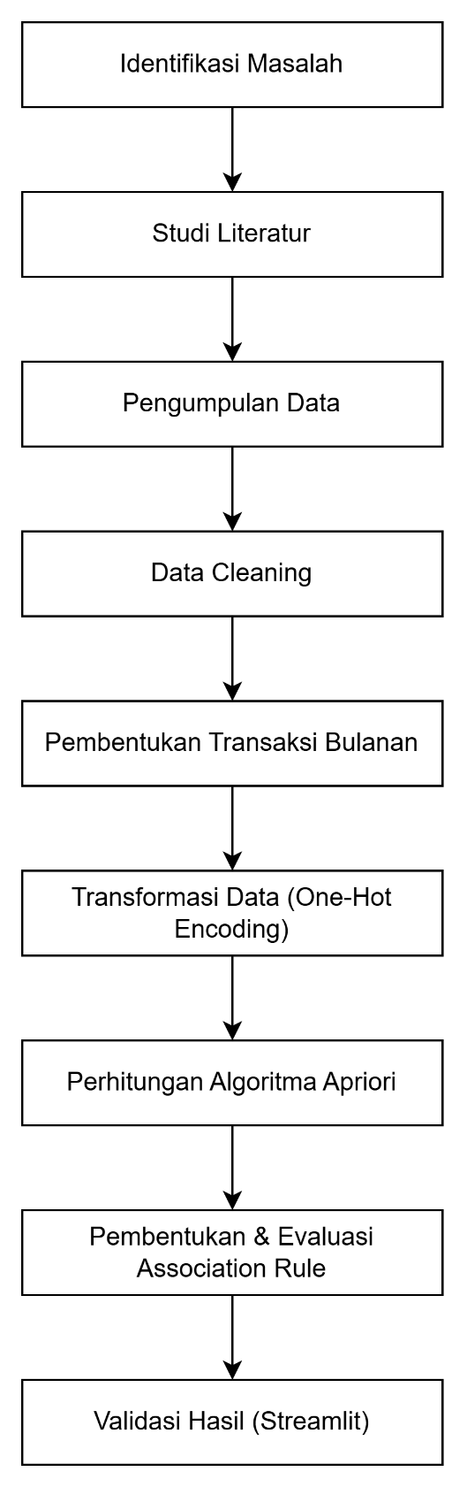
Gambar 3. 1 Diagram Alur Penelitian

3.4.1 Identifikasi Masalah
Tahap identifikasi masalah dilakukan untuk mengetahui permasalahan yang menjadi dasar dalam penelitian. Pada tahap ini dilakukan identifikasi terhadap kebutuhan analisis data kunjungan pasien di RSGM Universitas Mulawarman.
Berdasarkan hasil identifikasi, data kunjungan pasien yang tersimpan memiliki potensi untuk diolah lebih lanjut agar dapat menghasilkan informasi mengenai pola diagnosa pasien. Data tersebut tidak hanya dapat digunakan sebagai catatan administratif, tetapi juga dapat dianalisis untuk menemukan diagnosa yang sering muncul secara bersamaan dalam periode tertentu.
Permasalahan yang menjadi fokus dalam penelitian ini adalah bagaimana mengolah data kunjungan pasien menjadi informasi pola keterkaitan antar diagnosa menggunakan algoritma Apriori. Hasil dari tahap identifikasi masalah ini menjadi dasar dalam menentukan metode analisis yang digunakan serta tahapan pengolahan data pada penelitian.

3.4.2 Studi Literatur
Tahap studi literatur dilakukan untuk mengumpulkan teori dan referensi yang mendukung penelitian. Referensi yang digunakan berkaitan dengan data mining, association rule, algoritma Apriori, support, confidence, lift, frequent itemset, serta penelitian terdahulu yang membahas penerapan algoritma Apriori pada data kesehatan dan data kunjungan pasien.
Studi literatur digunakan sebagai dasar dalam memahami metode yang digunakan pada penelitian. Selain itu, tahap ini juga membantu peneliti dalam menentukan alur pengolahan data, pembentukan transaksi, serta proses evaluasi aturan asosiasi yang dihasilkan.
Hasil dari studi literatur menjadi acuan dalam penerapan algoritma Apriori pada data kunjungan pasien RSGM Universitas Mulawarman, khususnya dalam proses identifikasi pola keterkaitan antar diagnosa berdasarkan transaksi bulanan.

3.4.3 Pengumpulan Data
Tahap pengumpulan data dilakukan untuk memperoleh data yang dibutuhkan dalam proses penelitian. Data yang digunakan pada penelitian ini adalah data kunjungan pasien RSGM Universitas Mulawarman periode Januari 2025 sampai September 2025.
Data yang diperoleh memuat beberapa atribut, seperti tanggal kunjungan, Diagnosa Umum, jenis layanan atau tindakan, rentang umur, jenis kelamin, dan kecamatan. Data tersebut digunakan sebagai sumber utama dalam proses analisis, sedangkan atribut Diagnosa Umum digunakan sebagai variabel utama dalam perhitungan algoritma Apriori.
Pada tahap ini, data dikumpulkan terlebih dahulu dalam bentuk data awal kunjungan pasien. Setelah data terkumpul, tahap berikutnya adalah melakukan pemeriksaan dan pembersihan data agar data yang digunakan sesuai dengan kebutuhan analisis.

3.4.4 Data Cleaning
Tahap data cleaning dilakukan untuk memastikan data yang digunakan dalam penelitian sudah sesuai dengan kebutuhan analisis. Data cleaning bertujuan untuk memeriksa dan memperbaiki data yang masih belum rapi, seperti data kosong, format data yang tidak sesuai, atau penulisan diagnosa yang tidak konsisten.
Pada tahap ini, data kunjungan pasien diperiksa terlebih dahulu untuk memastikan atribut yang dibutuhkan tersedia, terutama atribut tanggal kunjungan dan Diagnosa Umum. Atribut tanggal kunjungan digunakan untuk menentukan bulan transaksi, sedangkan Diagnosa Umum digunakan sebagai item utama dalam proses analisis Apriori.
Data yang tidak sesuai dengan kebutuhan analisis akan disesuaikan atau dihapus apabila tidak dapat digunakan. Selain itu, penulisan Diagnosa Umum juga diperiksa agar tidak terjadi perbedaan penulisan pada diagnosa yang sama. Hasil dari tahap data cleaning digunakan sebagai dasar untuk membentuk data transaksi bulanan.

3.4.5 Pembentukan Transaksi Bulanan
Tahap pembentukan transaksi bulanan dilakukan setelah data kunjungan pasien selesai melalui proses data cleaning. Pada tahap ini, data kunjungan pasien yang sebelumnya berbentuk data per kunjungan diubah menjadi data transaksi berdasarkan bulan.
Dalam penelitian ini, satu bulan dianggap sebagai satu transaksi. Item yang terdapat dalam setiap transaksi adalah Diagnosa Umum yang muncul pada bulan tersebut. Apabila suatu diagnosa muncul lebih dari satu kali dalam bulan yang sama, maka diagnosa tersebut tetap dihitung satu kali sebagai item unik.
Pembentukan transaksi bulanan dilakukan agar data dapat digunakan dalam proses association rule mining menggunakan algoritma Apriori. Dengan bentuk transaksi ini, pola yang dianalisis adalah kecenderungan kemunculan beberapa diagnosa dalam periode bulan yang sama.
Sebagai contoh, jika pada bulan Januari terdapat diagnosa Pulpitis, Necrosis of pulp, dan Retained dental root, maka ketiga diagnosa tersebut menjadi item dalam transaksi bulan Januari. Hasil dari tahap ini berupa daftar transaksi bulanan yang berisi kumpulan Diagnosa Umum pada setiap bulan.

3.4.6 Transformasi Data One-Hot Encoding
Tahap transformasi data dilakukan untuk mengubah data transaksi bulanan ke dalam bentuk biner menggunakan one-hot encoding. Transformasi ini diperlukan karena algoritma Apriori membutuhkan data transaksi dalam bentuk tabel yang menunjukkan ada atau tidaknya suatu item pada setiap transaksi.
Pada tahap ini, setiap Diagnosa Umum dijadikan sebagai kolom, sedangkan setiap bulan dijadikan sebagai baris transaksi. Nilai 1 diberikan apabila suatu diagnosa muncul pada bulan tertentu, sedangkan nilai 0 diberikan apabila diagnosa tersebut tidak muncul pada bulan tersebut.
Sebagai contoh, apabila diagnosa Pulpitis muncul pada bulan Januari, maka kolom Pulpitis pada baris Januari diberi nilai 1. Sebaliknya, apabila diagnosa tersebut tidak muncul pada bulan Februari, maka kolom Pulpitis pada baris Februari diberi nilai 0.
Hasil dari tahap ini berupa tabel one-hot encoding yang digunakan sebagai input dalam proses perhitungan algoritma Apriori. Dengan bentuk data tersebut, algoritma dapat menghitung kemunculan setiap diagnosa maupun kombinasi diagnosa dalam transaksi bulanan.

3.4.6 Perhitungan Algoritma Apriori
Tahap perhitungan algoritma Apriori dilakukan setelah data transaksi bulanan diubah ke dalam bentuk one-hot encoding. Pada tahap ini, data yang telah berbentuk tabel biner digunakan untuk mencari itemset yang sering muncul dalam transaksi bulanan.
Proses perhitungan diawali dengan menentukan nilai minimum support. Nilai minimum support digunakan sebagai batas untuk menentukan apakah suatu diagnosa atau kombinasi diagnosa termasuk ke dalam frequent itemset. Itemset yang memiliki nilai support lebih besar atau sama dengan minimum support akan dipertahankan, sedangkan itemset yang tidak memenuhi minimum support akan dieliminasi.
Setelah frequent 1-itemset diperoleh, proses dilanjutkan dengan pembentukan kombinasi itemset berikutnya, seperti 2-itemset, 3-itemset, dan seterusnya selama masih terdapat kombinasi diagnosa yang memenuhi nilai minimum support. Proses ini dilakukan untuk menemukan diagnosa tunggal maupun kombinasi diagnosa yang sering muncul secara bersamaan dalam transaksi bulanan.
Hasil dari tahap perhitungan algoritma Apriori berupa frequent itemset yang memuat diagnosa atau kombinasi diagnosa beserta nilai support-nya. Frequent itemset tersebut kemudian digunakan sebagai dasar dalam pembentukan association rule pada tahap berikutnya.

3.4.6 Pembentukan dan Evaluasi Association Rule
Tahap pembentukan association rule dilakukan setelah frequent itemset diperoleh dari proses perhitungan algoritma Apriori. Pada tahap ini, frequent itemset yang memenuhi nilai minimum support digunakan untuk membentuk aturan asosiasi antar diagnosa.
Aturan asosiasi dinyatakan dalam bentuk A → B, di mana A merupakan antecedent dan B merupakan consequent. Dalam penelitian ini, aturan tersebut menunjukkan hubungan antar Diagnosa Umum pada transaksi bulanan. Sebagai contoh, apabila terbentuk aturan Diagnosa A → Diagnosa B, maka aturan tersebut menunjukkan bahwa ketika Diagnosa A muncul pada suatu bulan, Diagnosa B juga memiliki kemungkinan muncul pada bulan yang sama.
Setelah aturan asosiasi terbentuk, dilakukan evaluasi menggunakan nilai confidence dan lift. Nilai confidence digunakan untuk mengetahui tingkat kepercayaan suatu aturan, yaitu seberapa besar kemungkinan consequent muncul ketika antecedent muncul. Sementara itu, nilai lift digunakan untuk mengetahui kekuatan hubungan antar diagnosa dalam aturan asosiasi.
Aturan asosiasi yang memiliki nilai confidence tinggi dan nilai lift lebih dari 1 dianggap memiliki hubungan yang lebih kuat. Hasil dari tahap ini berupa daftar aturan asosiasi antar diagnosa beserta nilai support, confidence, dan lift yang digunakan sebagai dasar dalam proses interpretasi hasil penelitian.

3.4.6 Validasi Hasil Menggunakan Streamlit
Tahap validasi hasil menggunakan Streamlit dilakukan untuk memastikan bahwa proses analisis dan hasil perhitungan algoritma Apriori dapat ditampilkan dengan baik melalui aplikasi. Pada tahap ini, hasil pengolahan data, transaksi bulanan, frequent itemset, association rule, serta nilai support, confidence, dan lift ditampilkan pada aplikasi berbasis Streamlit.
Validasi dilakukan dengan melihat kesesuaian antara data yang ditampilkan pada aplikasi dengan hasil proses analisis yang telah dilakukan. Data kunjungan pasien ditampilkan secara lengkap agar pengguna dapat melihat atribut yang tersedia, seperti Diagnosa Umum, jenis layanan atau tindakan, rentang umur, jenis kelamin, dan kecamatan. Selain itu, aplikasi juga menampilkan hasil transaksi bulanan yang menjadi dasar dalam proses Apriori.
Pada bagian hasil analisis Apriori, aplikasi menampilkan frequent itemset dan aturan asosiasi yang terbentuk. Nilai support, confidence, dan lift ditampilkan untuk membantu proses evaluasi dan interpretasi pola antar diagnosa. Dengan adanya aplikasi Streamlit, hasil penelitian dapat disajikan secara lebih mudah dipahami dalam bentuk tabel, filter, dan visualisasi sederhana.
Hasil dari tahap ini berupa tampilan aplikasi yang dapat digunakan untuk memeriksa dan memahami hasil analisis pola keterkaitan antar diagnosa pada data kunjungan pasien RSGM Universitas Mulawarman.

BAB IV
HASIL DAN PEMBAHASAN

4.1 Hasil Identifikasi Masalah
Tahap identifikasi masalah dilakukan untuk mengetahui permasalahan yang menjadi dasar dalam penelitian. Berdasarkan data kunjungan pasien RSGM Universitas Mulawarman, data yang tersedia tidak hanya dapat digunakan sebagai catatan kunjungan pasien, tetapi juga dapat diolah lebih lanjut untuk menemukan informasi mengenai pola diagnosa pasien.
Data kunjungan pasien memuat beberapa atribut, seperti tanggal kunjungan, Diagnosa Umum, jenis layanan atau tindakan, rentang umur, jenis kelamin, dan kecamatan. Dari beberapa atribut tersebut, Diagnosa Umum menjadi atribut utama yang digunakan dalam proses analisis Apriori. Hal ini karena penelitian difokuskan untuk mengetahui pola kemunculan diagnosa yang sering muncul secara bersamaan dalam periode bulan yang sama.
Permasalahan yang ditemukan adalah data kunjungan pasien belum diolah untuk mengetahui pola keterkaitan antar diagnosa. Padahal, pola tersebut dapat memberikan informasi tambahan bagi pihak manajemen dalam memahami kecenderungan diagnosa pasien berdasarkan data kunjungan yang tersedia.
Berdasarkan permasalahan tersebut, penelitian ini menggunakan algoritma Apriori untuk mengidentifikasi pola asosiasi antar Diagnosa Umum. Data kunjungan pasien kemudian diolah melalui beberapa tahapan, yaitu data cleaning, pembentukan transaksi bulanan, transformasi one-hot encoding, perhitungan frequent itemset, pembentukan association rule, dan validasi hasil menggunakan aplikasi Streamlit.

4.2 Hasil Studi Literatur
Tahap studi literatur dilakukan untuk memperoleh referensi yang mendukung penelitian mengenai identifikasi pola kunjungan pasien menggunakan metode Apriori. Literatur yang dikaji meliputi konsep data mining, association rule, algoritma Apriori, support, confidence, lift, serta penelitian terdahulu yang relevan dengan bidang kesehatan.
Berdasarkan hasil studi literatur, algoritma Apriori dipilih karena mampu mengidentifikasi pola keterkaitan antar item dalam data transaksi melalui pembentukan frequent itemset dan association rule. Metode ini telah banyak diterapkan pada penelitian bidang kesehatan untuk menemukan pola hubungan antar penyakit, diagnosa, maupun karakteristik pasien.
Kajian terhadap penelitian terdahulu menunjukkan bahwa algoritma Apriori dapat digunakan untuk menemukan pola keterkaitan yang bermanfaat sebagai informasi pendukung dalam pengambilan keputusan. Beberapa penelitian pada data rumah sakit dan rekam medis menunjukkan bahwa aturan asosiasi yang dihasilkan mampu memberikan gambaran mengenai kecenderungan kemunculan item secara bersamaan dalam suatu periode tertentu.
Berdasarkan hasil kajian tersebut, penelitian ini menerapkan algoritma Apriori pada data kunjungan pasien RSGM Universitas Mulawarman dengan fokus pada variabel Diagnosa Umum. Hasil studi literatur juga menjadi dasar dalam menentukan tahapan penelitian, penggunaan transaksi bulanan, serta evaluasi aturan asosiasi menggunakan nilai support, confidence, dan lift.

4.3 Hasil Pengumpulan Data
Data yang digunakan dalam penelitian ini merupakan data kunjungan pasien RSGM Universitas Mulawarman periode Januari 2025 sampai September 2025. Data tersebut berisi catatan kunjungan pasien yang memuat beberapa atribut, seperti tanggal kunjungan, Diagnosa Umum, jenis layanan atau tindakan, rentang umur, jenis kelamin, dan kecamatan.
Data awal yang digunakan berjumlah 3.135 data kunjungan pasien. Data tersebut masih berbentuk data kunjungan per pasien, sehingga belum dapat langsung digunakan dalam proses algoritma Apriori. Oleh karena itu, data perlu melalui beberapa tahap pengolahan, seperti data cleaning, pembentukan transaksi bulanan, dan transformasi data ke bentuk one-hot encoding.
Atribut yang terdapat pada data kunjungan pasien digunakan untuk menampilkan informasi secara lengkap pada aplikasi. Namun, dalam proses analisis Apriori, atribut yang digunakan sebagai item utama adalah Diagnosa Umum. Atribut lain seperti jenis layanan atau tindakan, rentang umur, jenis kelamin, dan kecamatan digunakan sebagai informasi pendukung pada tampilan dashboard dan filter data.
Deskripsi data kunjungan pasien yang digunakan dalam penelitian ini dapat dilihat pada Tabel 4.1.

Tabel 4. 1 Deskripsi Data Kunjungan
No | Keterangan | Uraian
1 | Sumber Data | Data Kunjungan Pasien RSGM Universitas Mulawarman
2 | Periode Data | Januari 2025 sampai September 2025
3 | Jumlah Awal Data | 3.135 data kunjungan pasien
4 | Atribut Data | Tanggal kunjungan, Diagnosa Umum, jenis layanan atau tindakan, rentang umur, jenis kelamin, dan kecamatan
5 | Atribut Utama Apriori | Diagnosa Umum
6 | Bentuk Data Awal | Data kunjungan pasien per baris kunjungan
7 | Bentuk Data Analisis | Transaksi bulan berdasarkan Diagnosa Umum
Berdasarkan hasil data cleaning, dari total 3.135 data kunjungan pasien diperoleh 1.341 data yang memenuhi kebutuhan penelitian. Pada tahap ini, data diperiksa berdasarkan kelengkapan atribut yang tersedia, yaitu Rentang Umur, Jenis Kelamin, Kecamatan, Diagnosa Umum, dan Jenis Layanan/Tindakan. Data yang memiliki nilai kosong pada salah satu atribut tersebut tidak digunakan dalam proses analisis.
Meskipun pada penelitian ini algoritma Apriori difokuskan pada atribut Diagnosa Umum, data hasil cleaning tetap menggunakan dataset yang telah memenuhi kelengkapan seluruh atribut. Hal ini dilakukan untuk menjaga konsistensi dan kualitas data penelitian serta mendukung penyajian informasi pada dashboard dan fitur filter aplikasi. Dengan demikian, diperoleh 1.341 data kunjungan pasien yang selanjutnya digunakan dalam pembentukan transaksi bulanan dan proses analisis menggunakan algoritma Apriori.

4.4 Data Cleaning
Data cleaning dilakukan untuk memastikan data kunjungan pasien yang digunakan sudah sesuai dengan kebutuhan analisis. Tahap ini dilakukan karena data awal masih perlu diperiksa sebelum dibentuk menjadi transaksi bulanan dan diproses menggunakan algoritma Apriori.
Pada tahap data cleaning, pemeriksaan difokuskan pada atribut yang dibutuhkan dalam proses analisis, yaitu tanggal kunjungan dan Diagnosa Umum. Atribut tanggal kunjungan digunakan untuk menentukan bulan transaksi, sedangkan Diagnosa Umum digunakan sebagai item utama dalam proses Apriori. Selain itu, atribut pendukung seperti jenis layanan atau tindakan, rentang umur, jenis kelamin, dan kecamatan juga tetap diperiksa karena ditampilkan pada dashboard dan filter aplikasi.
Proses cleaning dilakukan dengan memeriksa data kosong, format tanggal, serta penulisan Diagnosa Umum. Pemeriksaan penulisan diagnosa dilakukan agar diagnosa yang sama tidak terbaca sebagai item berbeda akibat perbedaan penulisan. Data yang tidak sesuai dengan kebutuhan analisis diperbaiki apabila masih memungkinkan, sedangkan data yang tidak dapat digunakan akan dihapus dari proses analisis.
Hasil dari proses data cleaning dapat dilihat pada Tabel 4.2.

Tabel 4. 2 Hasil Data Cleaning
Jenis Pemeriksaan | Hasil Pemeriksaan | Tindakan
Data Awal | 3.135 | Data hasil pengumpulan
Diagnosa umum | Telah diperiksa | Disesuaikan penulisannya agar konsisten
Data yang tidak memenuhi kriteria | 1.794 | Diperbaiki atau dihapus apabila tidak dapat digunakan
Konsisten penulisan diagnosa | Telah diperiksa | Disesuaikan apabila terdapat perbedaan penulisan
Format data | Sesuai | Disesuaikan dengan kebutuhan analisis
Data akhir setelah cleaning | 1.341 | Digunakan dalam penelitian
Berdasarkan hasil data cleaning, dari total 3.135 data kunjungan pasien diperoleh 1.341 data yang memenuhi kebutuhan penelitian. Pada tahap ini, data diperiksa berdasarkan kelengkapan atribut yang tersedia, yaitu Rentang Umur, Jenis Kelamin, Kecamatan, Diagnosa Umum, dan Jenis Layanan/Tindakan. Data yang memiliki nilai kosong pada salah satu atribut tersebut tidak digunakan dalam proses analisis.
Meskipun pada penelitian ini algoritma Apriori difokuskan pada atribut Diagnosa Umum, data hasil cleaning tetap menggunakan dataset yang telah memenuhi kelengkapan seluruh atribut. Hal ini dilakukan untuk menjaga konsistensi dan kualitas data penelitian serta mendukung penyajian informasi pada dashboard dan fitur filter aplikasi. Dengan demikian, diperoleh 1.341 data kunjungan pasien yang selanjutnya digunakan dalam pembentukan transaksi bulanan dan proses analisis menggunakan algoritma Apriori.

4.5 Hasil Pembentukan Transaksi Bulanan
Setelah data kunjungan pasien melalui proses data cleaning, tahap berikutnya adalah pembentukan transaksi bulanan. Tahap ini dilakukan dengan mengelompokkan data berdasarkan bulan kunjungan pasien. Setiap bulan dianggap sebagai satu transaksi, sedangkan item dalam transaksi adalah Diagnosa Umum yang muncul pada bulan tersebut.
Data kunjungan pasien yang digunakan memiliki periode Januari 2025 sampai September 2025, sehingga transaksi yang terbentuk berjumlah 9 transaksi. Setiap transaksi berisi kumpulan Diagnosa Umum yang muncul pada bulan yang sama. Apabila suatu diagnosa muncul lebih dari satu kali dalam satu bulan, maka diagnosa tersebut tetap dihitung satu kali sebagai item unik.
Pembentukan transaksi bulanan dilakukan agar data dapat digunakan dalam proses association rule mining menggunakan algoritma Apriori. Dengan bentuk transaksi ini, pola yang dianalisis bukan lagi berdasarkan jumlah kunjungan per pasien, tetapi berdasarkan kecenderungan kemunculan beberapa diagnosa dalam bulan yang sama.
Hasil pembentukan transaksi bulanan dapat dilihat pada Tabel 4.3.

Tabel 4. 3 Hasil Pembentukan Transaksi Bulanan
Transaksi | Bulan | Jumlah Diagnosa Unik
T1 | Januari | 10
T2 | Februari | 18
T3 | Maret | 22
T4 | April | 16
T5 | Mei | 10
T6 | Juni | 16
T7 | Juli | 17
T8 | Agustus | 22
T9 | September | 21
Berdasarkan Tabel 4.3, setiap bulan memiliki jumlah Diagnosa Umum yang berbeda-beda sesuai dengan data kunjungan pasien pada periode tersebut. Hasil transaksi bulanan ini menjadi dasar untuk proses transformasi data ke bentuk one-hot encoding.

4.6 Hasil Transformasi Data One-Hot Encoding
Setelah transaksi bulanan terbentuk, tahap berikutnya adalah transformasi data ke dalam bentuk one-hot encoding. Transformasi ini dilakukan agar data transaksi bulanan dapat diproses menggunakan algoritma Apriori.
Pada tahap ini, setiap Diagnosa Umum dijadikan sebagai kolom, sedangkan setiap bulan dijadikan sebagai baris transaksi. Nilai 1 menunjukkan bahwa diagnosa tersebut muncul pada bulan tertentu, sedangkan nilai 0 menunjukkan bahwa diagnosa tersebut tidak muncul pada bulan tersebut.
Hasil transformasi one-hot encoding menghasilkan tabel biner yang menunjukkan kemunculan setiap Diagnosa Umum pada masing-masing bulan. Dengan bentuk data tersebut, algoritma Apriori dapat menghitung nilai support dari setiap diagnosa maupun kombinasi diagnosa yang muncul dalam transaksi bulanan.
Contoh hasil transformasi data one-hot encoding dapat dilihat pada Tabel 4.4.

Tabel 4. 4 Contoh Hasil Transformasi One-Hot Encoding
Transaksi | Bulan | Acute gingivitis | CALCULUS | Caries of dentine | Chronic
T1 | Januari-2025 | 1 | 0 | 0 | 1
T2 | Februari-2025 | 1 | 0 | 1 | 1
T3 | Maret-2025 | 0 | 1 | 0 | 1
T4 | April-2025 | 1 | 1 | 0 | 1
T5 | Mei-2025 | 1 | 0 | 0 | 1
T6 | Juni-2025 | 1 | 0 | 0 | 1
T7 | Juli-2025 | 1 | 0 | 0 | 1
T8 | Agustus-2025 | 1 | 0 | 1 | 1
T9 | September-2025 | 1 | 1 | 1 | 1
Berdasarkan Tabel 4.4, nilai 1 menunjukkan bahwa diagnosa muncul pada bulan tersebut, sedangkan nilai 0 menunjukkan bahwa diagnosa tidak muncul. Data hasil one-hot encoding ini kemudian digunakan sebagai input dalam proses perhitungan algoritma Apriori untuk mencari frequent itemset.

4.7 Hasil Perhitungan Algoritma Apriori
Setelah data transaksi bulanan diubah ke dalam bentuk one-hot encoding, tahap berikutnya adalah melakukan perhitungan menggunakan algoritma Apriori. Perhitungan ini bertujuan untuk menemukan Diagnosa Umum atau kombinasi Diagnosa Umum yang sering muncul dalam transaksi bulanan.
Pada tahap ini, perhitungan dilakukan dengan menghitung nilai support dari setiap kandidat itemset. Nilai support digunakan untuk mengetahui seberapa sering suatu diagnosa atau kombinasi diagnosa muncul dalam seluruh transaksi bulanan. Itemset yang memenuhi nilai minimum support kemudian dinyatakan sebagai frequent itemset.
Frequent itemset yang terbentuk selanjutnya digunakan sebagai dasar dalam pembentukan association rule. Aturan asosiasi yang terbentuk kemudian dievaluasi menggunakan nilai confidence dan lift untuk mengetahui tingkat kepercayaan serta kekuatan hubungan antar Diagnosa Umum.

4.7.1 Perhitungan Support
Perhitungan support dilakukan untuk mengetahui seberapa sering suatu Diagnosa Umum atau kombinasi Diagnosa Umum muncul dalam keseluruhan transaksi bulanan. Pada penelitian ini, data kunjungan pasien RSGM Universitas Mulawarman periode Januari 2025 sampai September 2025 telah dibentuk menjadi 9 transaksi bulanan.
Perhitungan support dilakukan terhadap kandidat 1-itemset, 2-itemset, 3-itemset, dan seterusnya. Kandidat 1-itemset merupakan itemset yang terdiri dari satu Diagnosa Umum, sedangkan kandidat 2-itemset merupakan kombinasi dari dua Diagnosa Umum yang muncul dalam transaksi bulanan.
Berdasarkan rumus (1), nilai support untuk satu item dihitung dengan membandingkan jumlah transaksi yang mengandung item tersebut dengan total seluruh transaksi. Sebagai contoh, berdasarkan hasil transaksi bulanan, diagnosa Dental caries muncul pada 7 transaksi dari total 9 transaksi bulanan, sehingga nilai support diperoleh sebagai berikut:
$$Support\left(Dental caries\right)=\frac{7}{9}=0,7778 atau 77,78\%$$
Hasil tersebut menunjukkan bahwa diagnosa Dental caries muncul pada 7 dari 9 bulan pengamatan. Dengan demikian, Dental caries memiliki nilai support sebesar 77,78%.
Selain kandidat 1-itemset, perhitungan support juga dilakukan pada kandidat 2-itemset. Berdasarkan rumus (2), nilai support untuk kombinasi dua item dihitung berdasarkan jumlah transaksi yang mengandung kedua item tersebut secara bersamaan dibandingkan dengan total seluruh transaksi. Sebagai contoh, kombinasi diagnosa Complete loss of teeth dan Pulpitis muncul secara bersamaan pada 5 transaksi dari total 9 transaksi bulanan, sehingga nilai support diperoleh sebagai berikut:
$$Support\left(Complete loss of teeth, Pulpitis\right)=\frac{5}{9}=0,5556 atau 55,56\%$$
Hasil tersebut menunjukkan bahwa kombinasi diagnosa Complete loss of teeth dan Pulpitis muncul secara bersamaan pada 5 dari 9 bulan pengamatan. Dengan demikian, kombinasi itemset tersebut memiliki nilai support sebesar 55,56%.
Setelah nilai support pada kandidat itemset dihitung, tahap berikutnya adalah menentukan batas minimum support. Minimum support digunakan sebagai batas minimal kemunculan suatu itemset agar dapat dikategorikan sebagai frequent itemset. Pada penelitian ini, nilai minimum support yang digunakan adalah 50% atau 0,50.
Penentuan nilai minimum support tersebut disesuaikan dengan bentuk data transaksi yang digunakan, yaitu transaksi bulanan. Data kunjungan pasien periode Januari 2025 sampai September 2025 dibentuk menjadi 9 transaksi bulanan. Dengan demikian, minimum support 50% berarti suatu Diagnosa Umum atau kombinasi Diagnosa Umum harus muncul minimal pada setengah dari total transaksi bulanan.
Batas minimal kemunculan itemset dihitung sebagai berikut:
Minimum jumlah transaksi = 50% × total transaksi
Minimum jumlah transaksi = 0,50 × 9 = 4,5
Karena jumlah transaksi harus berupa bilangan bulat, maka nilai 4,5 dibulatkan menjadi 5 transaksi. Dengan demikian, itemset dinyatakan memenuhi minimum support apabila muncul minimal pada 5 dari 9 transaksi bulanan.
Sebagai contoh, diagnosa Dental caries memiliki nilai support sebesar 77,78% karena muncul pada 7 dari 9 transaksi bulanan. Nilai tersebut lebih besar dari minimum support 50%, sehingga Dental caries dinyatakan memenuhi syarat sebagai frequent itemset. Sebaliknya, diagnosa Partial loss of teeth memiliki nilai support sebesar 44,44% karena hanya muncul pada 4 dari 9 transaksi bulanan. Nilai tersebut berada di bawah minimum support 50%, sehingga Partial loss of teeth tidak digunakan pada tahap pembentukan frequent itemset.
Pemilihan minimum support sebesar 50% bertujuan untuk memperoleh pola diagnosa yang memiliki kemunculan cukup kuat dan berulang pada sebagian besar periode pengamatan. Dengan batas tersebut, itemset yang hanya muncul pada sedikit bulan tidak dimasukkan sebagai frequent itemset, sehingga hasil yang diperoleh lebih fokus pada pola diagnosa yang lebih stabil dan representatif.
Perhitungan support dilakukan terhadap seluruh kandidat itemset yang terbentuk dari Diagnosa Umum pada transaksi bulanan. Itemset yang memiliki nilai support lebih besar atau sama dengan 50% akan dipertahankan sebagai frequent itemset, sedangkan itemset dengan nilai support di bawah 50% akan dieliminasi dari proses analisis Apriori.

4.7.2 Hasil Pembentukan Frequent Itemset
Setelah dilakukan seleksi berdasarkan nilai minimum support, diperoleh beberapa Diagnosa Umum dan kombinasi Diagnosa Umum yang memenuhi batas minimum support sebesar 50%. Itemset yang memenuhi batas tersebut dinyatakan sebagai frequent itemset karena muncul minimal pada 5 dari 9 transaksi bulanan.
Hasil frequent itemset diperoleh dari proses perhitungan support terhadap kandidat itemset yang terbentuk. Pada tahap ini, itemset yang memiliki nilai support di bawah 50% tidak digunakan pada tahap berikutnya, sedangkan itemset yang memiliki nilai support lebih besar atau sama dengan 50% dipertahankan sebagai frequent itemset.
Hasil frequent 1-itemset dapat dilihat pada Tabel 4.5.

Tabel 4. 5 Hasil Frequent 1-Itemset
No | Diagnosa Umum | N Itemset | Support
1 | Gangguan lain pada gingiva dan puncak tulang rahang edentulus | 9 | 100%
2 | Chronic | 9 | 100%
3 | Anomalies of tooth position / crowding - | 9 | 100%
4 | Necrosis of pulp | 9 | 100%
5 | Pulpitis | 9 | 100%
6 | Crowding Of Teeth | 9 | 100%
7 | Acute gingivitis | 8 | 89%
8 | Impacted teeth | 8 | 89%
9 | Retained dental root | 8 | 89%
10 | Dental caries | 7 | 78%
11 | Complete loss of teeth | 6 | 67%
12 | Disturbances in tooth eruption | 6 | 67%

Berdasarkan Tabel 4.5, terdapat 12 Diagnosa Umum yang memenuhi minimum support 50%. Beberapa diagnosa seperti Chronic, Necrosis of pulp, Pulpitis, dan Crowding Of Teeth memiliki nilai support sebesar 100% hal ini menunjukkan bahwa diagnosa tersebut muncul pada seluruh transaksi bulanan selama periode Januari–September 2025 sehingga menjadi diagnosa yang paling konsisten muncul pada data penelitian. Sementara itu, diagnosa Dental caries, Complete loss of teeth, dan Disturbances in tooth eruption juga termasuk frequent itemset karena memiliki nilai support di atas 50%.
Selain frequent 1-itemset, proses Apriori juga menghasilkan frequent 2-itemset. Frequent 2-itemset menunjukkan kombinasi dua Diagnosa Umum yang sering muncul secara bersamaan dalam transaksi bulanan. Beberapa hasil frequent 2-itemset dapat dilihat pada Tabel 4.6.

Tabel 4. 6 Hasil Frequent 2-Itemset
No | 2-Itemset | N Itemset | Support
1 | Pulpitis, Necrosis of pulp | 9 | 100%
2 | Pulpitis, Gangguan lain pada gingiva dan puncak tulang rahang edentulus | 9 | 100%
3 | Necrosis of pulp, Gangguan lain pada gingiva dan puncak tulang rahang edentulus | 9 | 100%
4 | Chronic, Crowding Of Teeth | 8 | 89%
5 | Chronic, Acute gingivitis | 8 | 89%
6 | Chronic, Impacted teeth | 8 | 89%
7 | Dental caries, Gangguan lain pada gingiva dan puncak tulang rahang edentulus | 7 | 78%
8 | Dental caries, Anomalies of tooth position / crowding - | 7 | 78%
9 | Disturbances in tooth eruption, Pulpitis | 5 | 56%
10 | Disturbances in tooth eruption, Necrosis of pulp | 5 | 56%

Berdasarkan Tabel 4.6, terdapat beberapa kombinasi 2-itemset yang memenuhi minimum support 50%. Kombinasi Pulpitis dan Necrosis of pulp memiliki nilai support sebesar 100%, yang berarti kedua diagnosa tersebut muncul secara bersamaan pada seluruh transaksi bulanan. Kombinasi Pulpitis dan Gangguan lain pada gingiva dan puncak tulang rahang edentulus juga memiliki support sebesar 100%, sehingga termasuk kombinasi diagnosa yang paling sering muncul bersama.
Selain itu, terdapat kombinasi lain seperti Chronic dan Crowding Of Teeth dengan support sebesar 89%, serta Dental caries dan Gangguan lain pada gingiva dan puncak tulang rahang edentulus dengan support sebesar 78%. Kombinasi Disturbances in tooth eruption dan Pulpitis memiliki support sebesar 56%, sehingga tetap memenuhi minimum support karena muncul pada 5 dari 9 transaksi bulanan.
Proses pembentukan frequent itemset tidak hanya berhenti pada 2-itemset, tetapi dapat dilanjutkan ke kombinasi itemset yang lebih kompleks, seperti 3-itemset, 4-itemset, dan seterusnya selama kombinasi tersebut masih memenuhi nilai minimum support yang telah ditentukan. Proses ini bertujuan untuk menemukan kombinasi Diagnosa Umum yang sering muncul secara bersamaan dalam transaksi bulanan.
Pada laporan ini, tabel yang ditampilkan hanya memuat frequent 1-itemset dan beberapa frequent 2-itemset sebagai contoh hasil utama agar pembahasan lebih ringkas dan mudah dipahami. Sementara itu, hasil frequent itemset dengan kombinasi yang lebih besar ditampilkan secara lengkap melalui aplikasi Streamlit. Frequent itemset yang telah terbentuk kemudian digunakan sebagai dasar dalam pembentukan association rule pada tahap berikutnya.

4.8 Hasil Pembentukan dan Evaluasi Association Rule
Setelah frequent itemset diperoleh, tahap berikutnya adalah pembentukan association rule atau aturan asosiasi. Association rule digunakan untuk mengetahui hubungan antar Diagnosa Umum yang muncul dalam transaksi bulanan. Aturan asosiasi dinyatakan dalam bentuk antecedent → consequent, di mana antecedent merupakan diagnosa awal dan consequent merupakan diagnosa yang memiliki kemungkinan muncul bersamaan dengan antecedent.
Pada penelitian ini, association rule dibentuk dari frequent itemset yang telah memenuhi nilai minimum support. Setiap aturan asosiasi yang terbentuk kemudian dievaluasi menggunakan nilai confidence dan lift. Nilai confidence digunakan untuk mengetahui tingkat kepercayaan suatu aturan, sedangkan nilai lift digunakan untuk mengetahui kekuatan hubungan antar diagnosa dalam aturan asosiasi.
Hasil association rule digunakan untuk mengetahui pola keterkaitan antar Diagnosa Umum pada data kunjungan pasien RSGM Universitas Mulawarman. Aturan yang memenuhi nilai minimum confidence kemudian dianalisis lebih lanjut menggunakan nilai lift agar pola yang diperoleh tidak hanya dilihat dari tingkat kepercayaan, tetapi juga dari kekuatan hubungan antar diagnosa.

4.8.1 Perhitungan Confidence
Perhitungan confidence dilakukan untuk mengukur tingkat kepercayaan terhadap suatu aturan asosiasi yang terbentuk. Nilai confidence menunjukkan seberapa besar kemungkinan suatu Diagnosa Umum muncul ketika Diagnosa Umum lainnya muncul dalam transaksi bulanan.
Nilai confidence yang dihasilkan kemudian dibandingkan dengan nilai minimum confidence untuk menentukan apakah suatu aturan asosiasi dapat diterima atau tidak. Pada penelitian ini, nilai minimum confidence yang digunakan adalah sebesar 50% atau 0,50. Aturan yang memiliki nilai confidence di bawah 50% tidak digunakan sebagai hasil akhir, sedangkan aturan yang memiliki nilai confidence lebih besar atau sama dengan 50% dipertahankan sebagai aturan asosiasi yang memenuhi syarat.
Sebagai contoh aturan yang memenuhi minimum confidence, digunakan aturan Dental caries → Pulpitis. Berdasarkan hasil frequent itemset, kombinasi Dental caries dan Pulpitis muncul secara bersamaan pada 7 transaksi dari total 9 transaksi bulanan. Sementara itu, diagnosa Dental caries muncul pada 7 transaksi dari total 9 transaksi bulanan.
Nilai support kombinasi Dental caries dan Pulpitis adalah sebagai berikut:
$$Support \left(Dental caries ∩ Pulpitis\right)=\frac{7}{9}=77,78\%$$
Nilai support Dental caries adalah sebagai berikut:
$$Support \left(Dental caries\right)=\frac{7}{9}=77,78\%$$
Sehingga nilai confidence untuk aturan Dental caries → Pulpitis diperoleh sebagai berikut:
$$Confidence \left(Dental caries → Pulpitis\right)=\frac{77,78\%}{77,78\%}=100\%$$
Berdasarkan hasil perhitungan tersebut, nilai confidence aturan Dental caries → Pulpitis adalah sebesar 100%. Nilai tersebut lebih besar dari minimum confidence yang telah ditentukan, yaitu 50%, sehingga aturan tersebut dinyatakan memenuhi syarat sebagai association rule.
Selain aturan yang memenuhi minimum confidence, perhitungan manual juga dapat digunakan untuk melihat contoh aturan yang tidak memenuhi batas minimum confidence. Sebagai contoh, digunakan aturan Pulpitis → Partial loss of teeth. Berdasarkan hasil transaksi bulanan, kombinasi Pulpitis dan Partial loss of teeth muncul secara bersamaan pada 4 transaksi dari total 9 transaksi bulanan. Sementara itu, diagnosa Pulpitis muncul pada 9 transaksi dari total 9 transaksi bulanan.
Nilai support kombinasi Pulpitis dan Partial loss of teeth adalah sebagai berikut:
$$Support \left(Pulpitis ∩ Partial loss of teeth\right)=\frac{4}{9}=44,44\%$$
Nilai support Pulpitis adalah sebagai berikut:
$$Support \left(Pulpitis\right)=\frac{9}{9}=100\%$$
Sehingga nilai confidence untuk aturan Pulpitis → Partial loss of teeth diperoleh sebagai berikut:
$$Confidence \left(Pulpitis → Partial los of teeth\right)=\frac{44,44\%}{100\%}=44,44\%$$
Berdasarkan hasil perhitungan tersebut, nilai confidence aturan Pulpitis → Partial loss of teeth adalah sebesar 44,44%. Nilai tersebut lebih kecil dari minimum confidence 50%, sehingga aturan tersebut tidak digunakan sebagai hasil akhir association rule.
Dengan demikian, perhitungan confidence tidak hanya digunakan untuk mengetahui aturan yang memenuhi syarat, tetapi juga dapat menunjukkan aturan yang tidak memenuhi batas minimum confidence pada proses perhitungan manual. Namun, hasil akhir association rule tetap hanya memuat aturan yang memenuhi nilai minimum support dan minimum confidence. Aturan yang memenuhi batas minimum confidence kemudian dilanjutkan ke tahap evaluasi menggunakan nilai lift.

4.8.2 Perhitungan Lift
Perhitungan lift dilakukan untuk mengetahui kekuatan hubungan antara antecedent dan consequent dalam aturan asosiasi. Nilai lift digunakan untuk melihat apakah hubungan antar Diagnosa Umum yang terbentuk memiliki keterkaitan yang kuat atau hanya terjadi karena consequent sering muncul dalam transaksi bulanan.
Berdasarkan rumus (4), nilai lift dihitung dengan membandingkan nilai confidence suatu aturan dengan nilai support dari consequent. Sebagai contoh, digunakan aturan Dental caries → Pulpitis. Pada perhitungan sebelumnya, aturan Dental caries → Pulpitis memiliki nilai confidence sebesar 100%. Sementara itu, diagnosa Pulpitis muncul pada 9 dari 9 transaksi bulanan, sehingga nilai support Pulpitis adalah 100%.
Nilai lift untuk aturan Dental caries → Pulpitis diperoleh sebagai berikut:
$$Lift \left(Dental caries →Pulpitis\right)= \frac{100\%}{100\%}=1$$
Berdasarkan hasil perhitungan tersebut, nilai lift aturan Dental caries → Pulpitis adalah sebesar 1. Nilai tersebut menunjukkan bahwa hubungan antara Dental caries dan Pulpitis bersifat independen atau tidak menunjukkan peningkatan hubungan yang kuat. Hal ini terjadi karena Pulpitis muncul pada seluruh transaksi bulanan, sehingga meskipun nilai confidence aturan tersebut tinggi, nilai lift tidak lebih dari 1.
Dengan demikian, perhitungan lift diperlukan untuk melengkapi hasil confidence. Aturan dengan nilai confidence tinggi belum tentu menunjukkan hubungan yang kuat apabila nilai lift yang diperoleh sama dengan atau kurang dari 1. Oleh karena itu, dalam penelitian ini aturan asosiasi tidak hanya dilihat berdasarkan nilai support dan confidence, tetapi juga dievaluasi menggunakan nilai lift agar hasil pola keterkaitan antar Diagnosa Umum dapat dianalisis dengan lebih tepat.

4.8.3 Rekapitulasi Hasil Association Rule
Setelah dilakukan perhitungan confidence dan lift, diperoleh aturan asosiasi yang memenuhi nilai minimum support dan minimum confidence. Aturan asosiasi tersebut menunjukkan pola keterkaitan antar Diagnosa Umum dalam transaksi bulanan. Setiap aturan dinyatakan dalam bentuk antecedent → consequent, di mana antecedent merupakan diagnosa awal dan consequent merupakan diagnosa yang memiliki kemungkinan muncul pada bulan yang sama.
Hasil association rule pada penelitian ini diperoleh dari frequent itemset yang telah memenuhi minimum support sebesar 50% dan minimum confidence sebesar 50%. Aturan yang memenuhi kedua batas minimum tersebut kemudian dievaluasi menggunakan nilai lift untuk mengetahui kekuatan hubungan antar diagnosa.
Rekapitulasi hasil association rule dapat dilihat pada Tabel 4.7.
Tabel 4. 7 Hasil Evaluasi Association Rule
No | Antecedent | Consequent | Support | Confi-dence | Lift
1 | Dental caries | Pulpitis | 78% | 100% | 1.00
2 | Dental caries | Gangguan lain pada gingiva dan puncak tulang rahang edentulus | 78% | 100% | 1.00
3 | Disturbances in tooth eruption | Pulpitis | 67% | 100% | 1.00
4 | Acute gingivitis, Retained dental root | Disturbances in tooth eruption | 56% | 71% | 1.07
5 | Acute ginggivitis,Disturbances in tooth eruption | Dental caries | 56% | 100% | 1.29

Berdasarkan Tabel 4.7, aturan Dental caries → Pulpitis memiliki nilai confidence sebesar 100%. Nilai tersebut menunjukkan bahwa pada setiap transaksi bulanan yang mengandung Dental caries, diagnosa Pulpitis juga muncul pada transaksi yang sama. Selain itu, aturan Dental caries → Gangguan lain pada gingiva dan puncak tulang rahang edentulus juga memiliki nilai confidence sebesar 100%, yang menunjukkan kemunculan kedua diagnosa tersebut secara bersamaan pada seluruh transaksi yang mengandung Dental caries.
Aturan Disturbances in tooth eruption → Pulpitis juga menghasilkan nilai confidence sebesar 100%, sedangkan aturan Acute gingivitis, Disturbances in tooth eruption → Dental caries memiliki nilai confidence sebesar 100% dengan nilai lift sebesar 1,29. Nilai lift yang lebih besar dari 1 menunjukkan adanya hubungan positif antara antecedent dan consequent, sehingga kemunculan Acute gingivitis dan Disturbances in tooth eruption meningkatkan kemungkinan munculnya Dental caries dibandingkan dengan kemunculan Dental caries secara umum pada transaksi bulanan.
Sementara itu, aturan Acute gingivitis, Retained dental root → Disturbances in tooth eruption memiliki nilai confidence sebesar 71% dan nilai lift sebesar 1,07. Nilai tersebut menunjukkan adanya kecenderungan hubungan positif, meskipun kekuatan asosiasinya relatif lebih rendah dibandingkan aturan sebelumnya.
Secara umum, hasil association rule menunjukkan adanya pola kemunculan bersama antar Diagnosa Umum dalam transaksi bulanan. Sebagian aturan memiliki nilai lift sebesar 1 yang menunjukkan hubungan independen, sedangkan aturan dengan nilai lift lebih besar dari 1 menunjukkan adanya kecenderungan hubungan positif antar diagnosa. Namun, aturan asosiasi yang dihasilkan tidak menunjukkan hubungan sebab-akibat, melainkan hanya menggambarkan pola keterkaitan berdasarkan kemunculan bersama dalam transaksi bulanan.

4.9 Validasi Hasil Menggunakan Streamlit
Tahap validasi dilakukan menggunakan aplikasi berbasis Streamlit yang dikembangkan untuk mengimplementasikan proses pengolahan data dan analisis menggunakan algoritma Apriori. Aplikasi ini digunakan untuk memvalidasi hasil penelitian mulai dari data kunjungan pasien, pembentukan transaksi bulanan, transformasi one-hot encoding, perhitungan frequent itemset, hingga pembentukan association rule. Selain itu, aplikasi juga menyediakan visualisasi data dan fitur perhitungan manual untuk membantu proses verifikasi hasil analisis.

4.9.1.Dashboard
Pada halaman Dashboard, aplikasi menampilkan ringkasan informasi data kunjungan pasien yang digunakan dalam penelitian. Informasi yang ditampilkan meliputi jumlah kunjungan pasien, distribusi diagnosa, distribusi jenis layanan atau tindakan, distribusi rentang umur, distribusi jenis kelamin, serta visualisasi tren kunjungan pasien berdasarkan waktu.
Halaman Dashboard bertujuan untuk memberikan gambaran umum mengenai karakteristik data yang digunakan sebelum dilakukan proses analisis menggunakan algoritma Apriori.
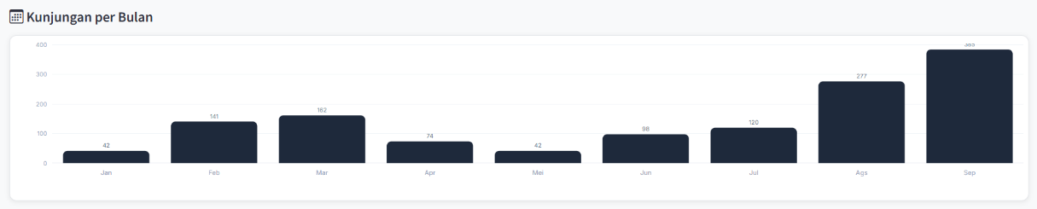
Gambar 4. 1

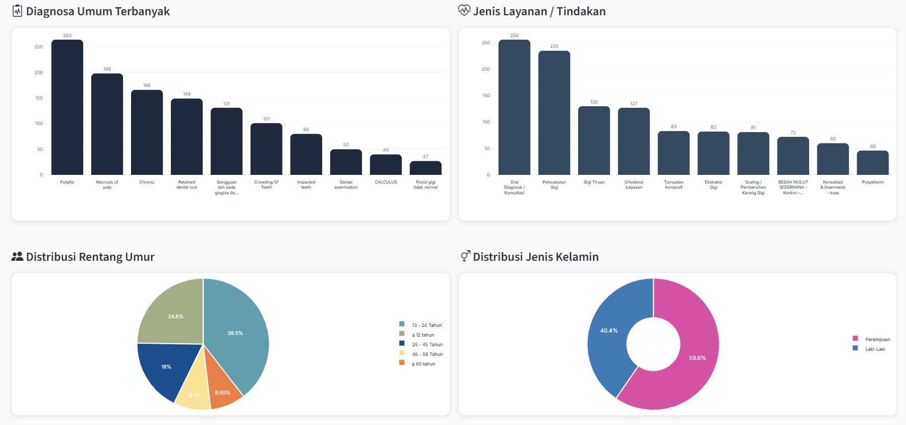
Gambar 4. 2 Dashboard
Berdasarkan Gambar 4.1, dashboard memberikan informasi awal mengenai kondisi data kunjungan pasien RSGM Universitas Mulawarman. Informasi tersebut membantu pengguna dalam memahami distribusi data yang menjadi dasar proses analisis pola diagnosa menggunakan algoritma Apriori.

4.9.2 Data Kunjungan
Halaman Data Kunjungan digunakan untuk menampilkan data hasil pengumpulan dan data cleaning yang digunakan dalam penelitian. Pada halaman ini pengguna dapat melihat data kunjungan pasien yang telah memenuhi kriteria penelitian serta melakukan pencarian dan penyaringan data berdasarkan atribut tertentu.
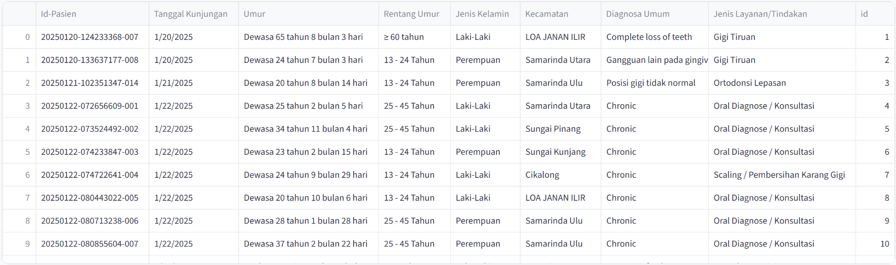
Gambar 4. 2 Data Kunjungan
Berdasarkan Gambar 4.2, data yang ditampilkan merupakan data hasil cleaning yang digunakan dalam proses analisis. Halaman ini berfungsi sebagai sarana verifikasi bahwa data yang digunakan dalam penelitian telah sesuai dengan kebutuhan analisis.

4.9.3 Transaksi Bulanan
Halaman Transaksi Bulanan menampilkan hasil pengelompokan data kunjungan pasien berdasarkan bulan. Setiap bulan direpresentasikan sebagai satu transaksi yang berisi kumpulan Diagnosa Umum yang muncul pada bulan tersebut.
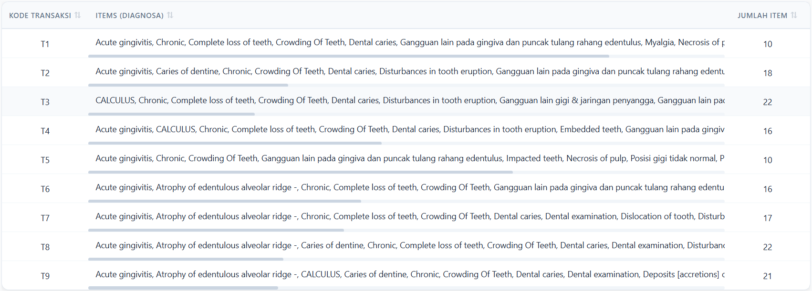
Gambar 4. 3 Transaksi Bulanan
Berdasarkan Gambar 4.3, data kunjungan pasien berhasil diubah menjadi transaksi bulanan yang selanjutnya digunakan sebagai input dalam proses algoritma Apriori. Hasil pada halaman ini sesuai dengan tahapan pembentukan transaksi bulanan yang telah dijelaskan pada Subbab 4.5.

4.9.4 Analisa Apriori
Halaman Analisis Apriori digunakan untuk melakukan proses pencarian frequent itemset dan association rule berdasarkan nilai minimum support dan minimum confidence yang ditentukan pengguna.
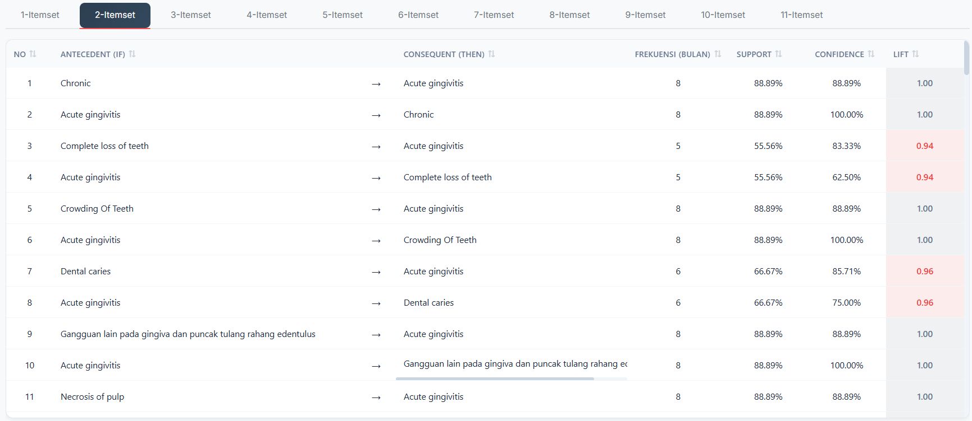
Gambar 4. 4 Analisis Apriori

Pada penelitian ini digunakan nilai minimum support sebesar 50% dan minimum confidence sebesar 50%. Berdasarkan parameter tersebut, aplikasi menghasilkan frequent itemset dan association rule yang sesuai dengan hasil perhitungan yang telah dijelaskan pada Subbab 4.7 dan 4.8.
Hasil yang ditampilkan pada halaman ini menunjukkan bahwa implementasi algoritma Apriori pada aplikasi berhasil menghasilkan pola asosiasi antar Diagnosa Umum sesuai dengan hasil penelitian.

4.9.5 Perhitungan Manual
Halaman Perhitungan Manual digunakan untuk memverifikasi hasil perhitungan support, confidence, dan lift yang dihasilkan oleh sistem. Pengguna dapat memilih diagnosa tertentu untuk melihat proses perhitungan secara rinci.
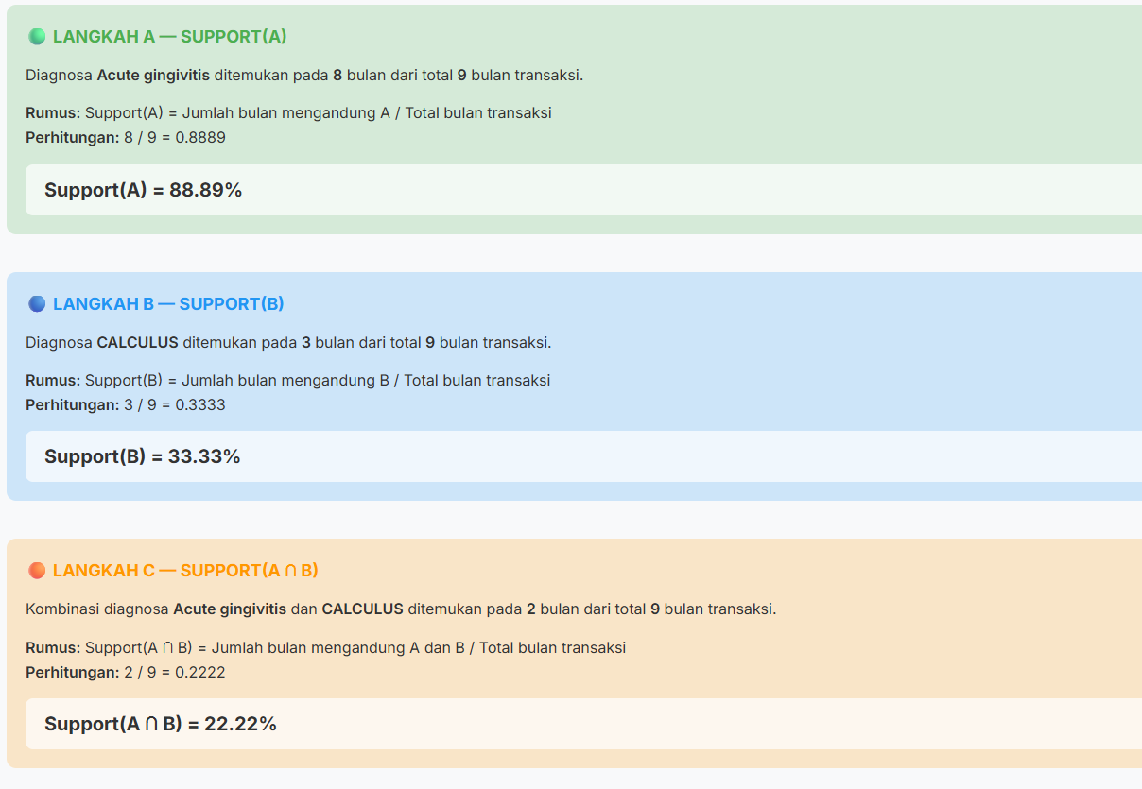
Gambar 4. 5 Perhitungan Manual Support
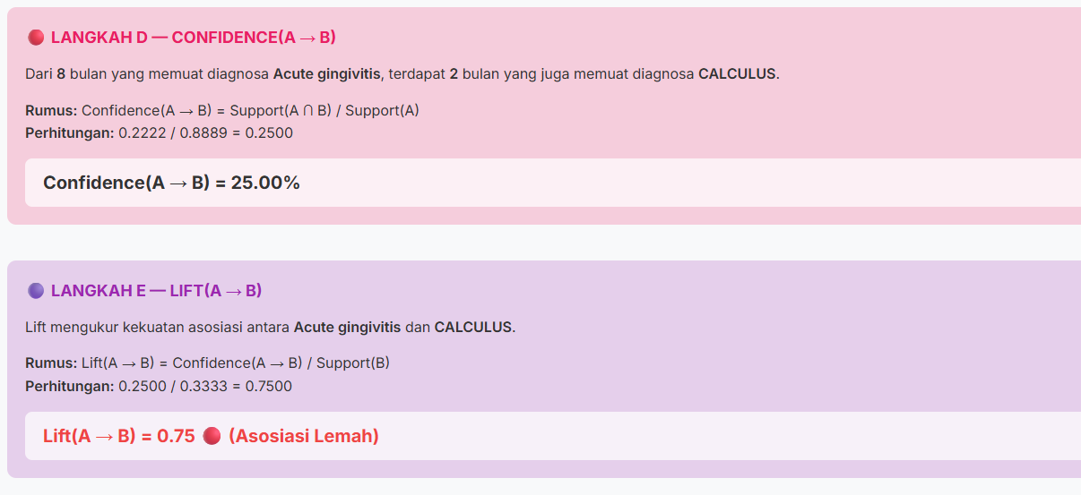
Gambar 4. 6 Perhitungan Manual Confidence dan Lift
Berdasarkan Gambar 4.5 dan Gambar 4.6, nilai support, confidence, dan lift yang diperoleh melalui perhitungan manual menunjukkan hasil yang sesuai dengan perhitungan otomatis yang dilakukan oleh sistem. Hal ini menunjukkan bahwa implementasi algoritma Apriori pada aplikasi berjalan dengan baik dan menghasilkan nilai yang konsisten.

4.9.6 Transaksi Bulanan
Halaman Insight dan Rekomendasi menampilkan hasil interpretasi dari aturan asosiasi yang terbentuk. Informasi yang ditampilkan berupa pola kemunculan Diagnosa Umum yang sering muncul secara bersamaan dalam transaksi bulanan.
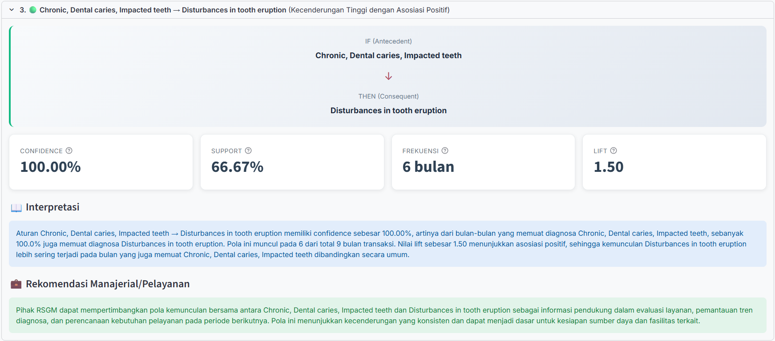
Gambar 4. 7 Insight dan Rekomendasi

Berdasarkan hasil yang diperoleh, aplikasi dapat memberikan informasi pendukung mengenai kecenderungan kemunculan beberapa diagnosa pada periode yang sama. Informasi tersebut dapat digunakan sebagai bahan pertimbangan bagi pihak RSGM Universitas Mulawarman dalam memahami pola kunjungan pasien berdasarkan data historis yang tersedia.
Berdasarkan hasil perbandingan antara perhitungan manual dan hasil yang ditampilkan oleh aplikasi, diperoleh nilai support, confidence, dan lift yang sama. Dengan demikian, implementasi algoritma Apriori pada aplikasi Streamlit dinyatakan sesuai dengan proses perhitungan yang digunakan dalam penelitian.

BAB V
PENUTUP

5.1 Kesimpulan
Berdasarkan hasil penelitian yang telah dilakukan menggunakan algoritma Apriori pada data kunjungan pasien RSGM Universitas Mulawarman periode Januari 2025 sampai September 2025, diperoleh beberapa kesimpulan sebagai berikut:
- Data kunjungan pasien berhasil diolah melalui tahap data cleaning, pembentukan transaksi bulanan, dan transformasi data ke bentuk one-hot encoding sehingga dapat digunakan dalam proses analisis menggunakan algoritma Apriori.
- Penerapan algoritma Apriori dengan minimum support sebesar 50% dan minimum confidence sebesar 50% berhasil menghasilkan frequent itemset dan association rule yang menunjukkan pola keterkaitan antar diagnosa pada transaksi bulanan.
- Hasil association rule menunjukkan adanya kecenderungan kemunculan beberapa diagnosa secara bersamaan dalam periode yang sama, sehingga dapat memberikan informasi mengenai pola diagnosa yang muncul pada data kunjungan pasien RSGM Universitas Mulawarman.
- Hasil analisis berhasil diimplementasikan dan divalidasi melalui aplikasi berbasis Streamlit yang mampu menampilkan proses pengolahan data, transaksi bulanan, hasil Apriori, perhitungan manual, serta insight dan rekomendasi sebagai pendukung interpretasi hasil analisis.

5.1 Saran
Berdasarkan hasil penelitian yang telah dilakukan, terdapat beberapa saran yang dapat diberikan untuk pengembangan penelitian selanjutnya, yaitu:

- Penelitian selanjutnya disarankan untuk menggunakan data dengan periode waktu yang lebih panjang sehingga pola keterkaitan diagnosa yang dihasilkan dapat menggambarkan kondisi yang lebih representatif dan konsisten.
- Penelitian selanjutnya dapat mengembangkan analisis dengan menambahkan variabel lain yang relevan, seperti jenis layanan atau tindakan, kelompok usia, maupun karakteristik pasien lainnya untuk memperoleh pola asosiasi yang lebih beragam.
- Penelitian selanjutnya dapat membandingkan algoritma Apriori dengan metode association rule mining lainnya, seperti FP-Growth, untuk mengetahui perbedaan hasil analisis dan efisiensi proses pengolahan data.
- Aplikasi berbasis Streamlit yang telah dikembangkan dapat ditingkatkan dengan menambahkan fitur ekspor hasil analisis, penyimpanan riwayat analisis, serta visualisasi data yang lebih interaktif guna mendukung pemanfaatan data secara berkelanjutan.
- Hasil penelitian ini dapat dimanfaatkan sebagai informasi pendukung bagi pihak RSGM Universitas Mulawarman dalam memahami pola kemunculan diagnosa pasien serta sebagai dasar pengembangan analisis data kesehatan pada penelitian selanjutnya.

DAFTAR PUSTAKA
Alsulami, F. and Jhanjhi, N.Z. (2025) “Deep learning framework for barcode localization and decoding using simulated UAV imagery,” Scientific Reports 2025 16:1, 16(1), pp. 399-. Available at: https://doi.org/10.1038/s41598-025-29720-w.
Amanda Istiqomah, N. et al. (2020) “The Implementation of Barcode on Warehouse Management System for Warehouse Efficiency,” Journal of Physics: Conference Series, 1573(1). Available at: https://doi.org/10.1088/1742-6596/1573/1/012038.
Baxter, R. and Pressman, R.S. (2020) “Software Engeneering A Practitioner ’s Approach,” McGraw-Hill Education., p. 83.
Bracewell (2000) “The Fourier Transform and Its Applications Third Edition.”
Chen, C. and Peng, S.-L. (2021) “Journal of Information Hiding and Multimedia Signal Processing Multi Barcode Scanning and Decoding Technology Based on AR Smart Glasses,” 12(4).
Connolly, T.M.. and Begg, C.E.. (2015) Database systems : a practical approach to design, implementation and management. Pearson Education Limited.
Daubechies, I. (1992) “Ten Lectures on Wavelets,” Ten Lectures on Wavelets [Preprint]. Available at: https://doi.org/10.1137/1.9781611970104.
Davis, K. et al. (2024) “Universally Unique IDentifiers (UUIDs).” Available at: https://doi.org/10.17487/RFC9562.
Fielding R.T (2000) “Architectural Styles and the Design of Network-based Software Architectures.”
Fitria, A. and Sari, N.L.D.M. (2024) “PEMANFAATAN ARSITEKTUR CLIENT-SERVER PADA PLATFORM E-COMMERCE UNTUK PENGELOLAAN TRANSAKSI SKALA BESAR,” Science and Engineering National Seminar (SENS), 9(1), pp. 389–396. Available at: https://conference.upgris.ac.id/index.php/sens/article/view/6863 (Accessed: June 3, 2026).
Fuada, S. (2009) “Analisis matematika pada barcode satu dimensi.”
Gonzalez, R.C.. and Woods, R.E.. (2018) Digital image processing. Pearson.
Inventaris, S. et al. (2026) “Sistem Inventaris dengan Barcode Scanner Berbasis Android,” Seminar Nasional Teknologi & Sains, 5(1), pp. 730–739. Available at: https://doi.org/10.29407/S1E6R620.
Islam Chowdhury, A., Sharmin Rahman, M. and Sakib, N. (2019) A Study on Multiple Barcode Detection from an Image in Business System, International Journal of Computer Applications.
ISO/IEC 15417:2007 (2007) ISO/IEC 15417:2007(en), Information technology — Automatic identification and data capture techniques — Code 128 bar code symbology specification. Available at: https://www.iso.org/obp/ui/#iso:std:iso-iec:15417:ed-2:v1:en (Accessed: June 3, 2026).
Jones, M., Bradley, J. and Sakimura, N. (2015) “JSON Web Token (JWT).” Available at: https://doi.org/10.17487/RFC7519.
Kubáňová, J. et al. (2022) “Implementation of Barcode Technology to Logistics Processes of a Company,” Sustainability, 14(2), pp. 1–20. Available at: https://ideas.repec.org/a/gam/jsusta/v14y2022i2p790-d722365.html (Accessed: April 20, 2026).
Mallat, S. (2008) “A Wavelet Tour of Signal Processing.”
Miles and Kim (2006) “Learning UML 2.0.”
Nimbal, S.M. et al. (2025) “Automated Barcode-Based Warehouse Sorting System,” International Journal of Creative Research Thoughts, 13(7), pp. 2320–2882. Available at: www.ijcrt.org (Accessed: April 20, 2026).
Putra, D. (2010) Pengolahan Citra Digital: Konsep dan Teknik. Available at: https://binus.ac.id/malang/2023/07/pengolahan-citra-digital-konsep-dan-teknik/ (Accessed: April 20, 2026).
Rusdiana, H. and Ramdhani, Moh.A. (2014) “Manajemen Operasi.”
Sauvola, J. and Pietikäinen, M. (2000) “Adaptive document image binarization,” Pattern Recognition, 33(2), pp. 225–236. Available at: https://doi.org/10.1016/S0031-3203(99)00055-2.
Shi, C. et al. (2025) “Real-Time Multi-Scale Barcode Image Deblurring Based on Edge Feature Guidance,” Electronics (Switzerland), 14(7). Available at: https://doi.org/10.3390/ELECTRONICS14071298.
Solomon, C. and Breckon, T. (2011) “Fundamentals of Digital Image Processing A Practical Approach with Examples in Matlab.”
Xiao, Y. and Ming, Z. (2019) “1D Barcode Detection via Integrated Deep-Learning and Geometric Approach,” Applied Sciences 2019, Vol. 9, Page 3268, 9(16), p. 3268. Available at: https://doi.org/10.3390/APP9163268.
Yourdon, Edward. (2001) “Modern structured analysis.”
Zamberletti, A. et al. (2015) “Neural 1D barcode detection using the Hough transform,” IPSJ Transactions on Computer Vision and Applications, 7, pp. 1–9. Available at: https://doi.org/10.2197/IPSJTCVA.7.1.

